Resolución del Pleno del Instituto de Transparencia, Acceso a la Información Pública y Protección de Datos Personales del Estado de México y Municipios, con domicilio en Metepec, Estado de México, de fecha veintiocho de agosto de dos mil diecinueve.
VISTO el expediente formado con motivo del recurso de revisión 02547/INFOEM/AD/RR/2019, 02548/INFOEM/AD/RR/2019 y 02549/INFOEM/AD/RR/2019 acumulados, promovido por el C. XXXXXXX XXXXXXXXX XXXXXXX, en lo sucesivo EL RECURRENTE, en contra de la respuesta emitida por la Universidad Autónoma del Estado de México, en lo sucesivo EL SUJETO OBLIGADO o EL RESPONSABLE, se procede a dictar la presente resolución con base en lo siguiente:
RESULTANDO
- En fechas veinticinco y veintiséis de febrero de dos mil diecinueve, EL RECURRENTE presentó ante EL RESPONSABLE a través del Sistema de Acceso, Rectificación, Cancelación y Oposición del Estado de México, en lo sucesivo EL SARCOEM, las solicitudes de acceso a datos personales, a las que se le asignaron los números 00005/UAEM/AD/2019, 00007/UAEM/AD/2019 y 00008/UAEM/AD/2019, mediante la cual solicitó, lo siguiente:
Modalidad de acceso: Copias Certificadas
00005/UAEM/AD/2019 - 02547/INFOEM/AD/RR/2019
“Solicito copia certificada del certificado total o Kardex total de mis estudios de licenciatura de ingeniería civil en la facultad de Ingeniería de la Universidad Autónoma del Estado de México, mi número de cuenta es XXXXXXX.” (Sic)
00007/UAEM/AD/2019 - 02548/INFOEM/AD/RR/2019
“solicito copia certificada del dictamen general del peritaje de la falsificación de la calificación de la materia Hidráulica III, del oficio número 036 de fecha 16 de junio de 2006, el cual obra el la Oficina del Abogado General y/o en la oficina de derechos universitarios de la Universidad Autónoma del Estado de México, mi nombre es XXXXXXX XXXXXXXXX XXXXXXX con número de matricula XXXXXXX.” (Sic)
Modalidad de acceso: Copias fotostáticas
00008/UAEM/AD/2019 - 02549/INFOEM/AD/RR/2019
“copia simple del oficio recibido el día 18 de julio de 2012 por la subdirección administrativa de la Facultad de Ingeniería, signado por mi, XXXXXXX XXXXXXXXX XXXXXXX dirigido al Director de la Facultad de Ingeniería, así mismo solicito copia simple del oficio de misma fecha ingresado a la oficina de Rectoría de la Universidad, de estos oficios requiero también copia simple de todos los documentos que se hayan generado derivado de la recepción de estos oficios. También requiero copia simple de todos los oficios y todos los documentos que se hayan generado, que ingresé a la Rectoría de la Universidad solicitando audiencia con el entonces Rector Dr. Jorge Olvera García. Mi número de cuenta es XXXXXXX.” (Sic)
En cada una de las referidas solicitudes, EL RECURRENTE adjuntó el archivo electrónico denominado ine.vrg.pdf, mismo que contiene, la digitalización del anverso y reveso de una credencial para votar, expedida por el entonces Instituto Federal Electoral, a favor del RECURRENTE.
- En fechas veintiséis y veintisiete de febrero, y veintinueve de marzo de dos mil diecinueve, el Titular de la Unidad de Transparencia del SUJETO OBLIGADO turnó mediante requerimientos, el contenido de las solicitudes de acceso a datos personales al Director de Control Escolar y a los Servidores Públicos Habilitados de la Oficina del Abogado General, de la Defensoría de los Derechos Universitarios y de la Facultad de Ingeniería, los cuales fueron respondidos los días veintisiete y veintiocho de marzo y once de abril de dos mil diecinueve, como se aprecia de las siguientes imágenes:
00005/UAEM/AD/2019
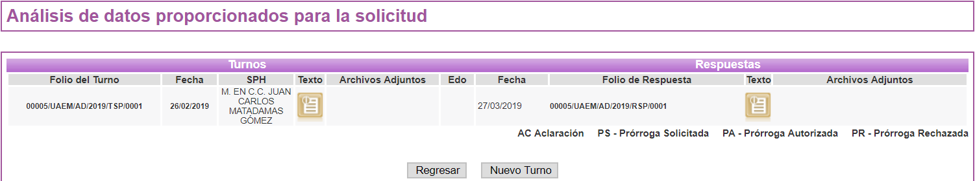
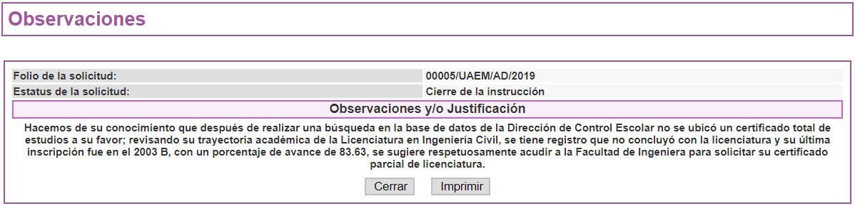
00007/UAEM/AD/2019
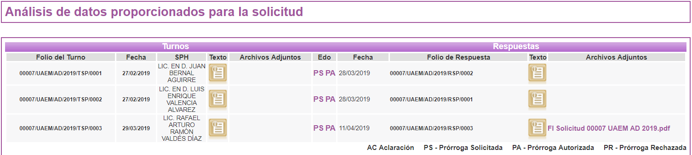
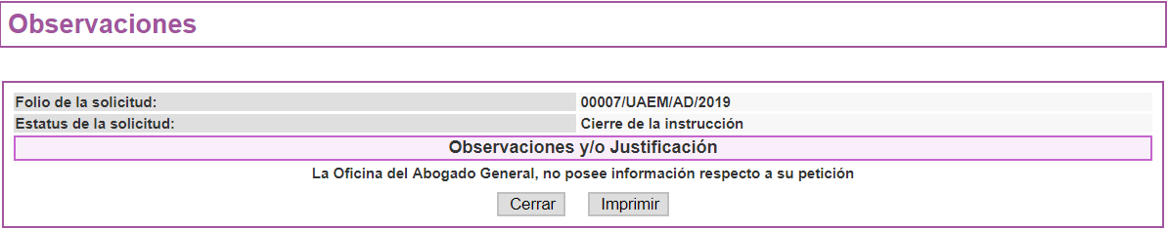
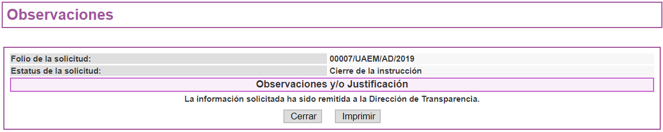
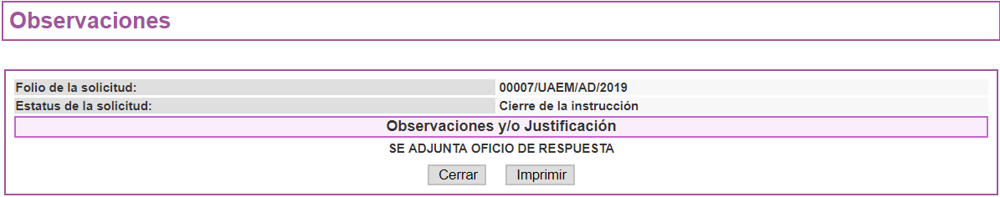
FI Solicitud 00007 UAEM AD 2019.pdf
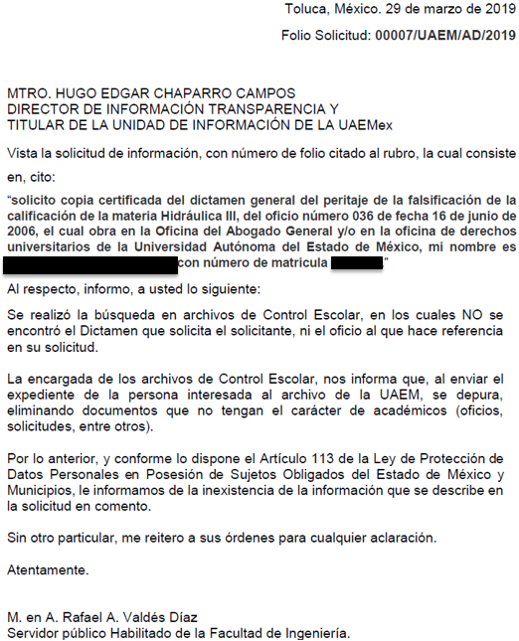
00008/UAEM/AD/2019
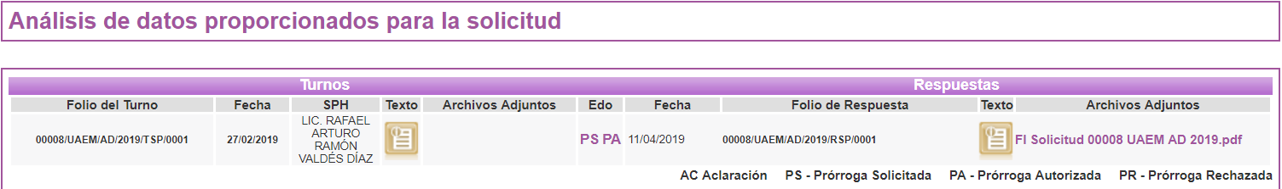
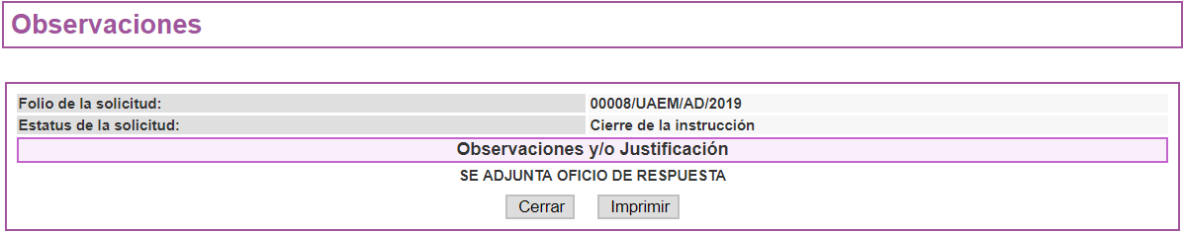
- - - - - - - - - - - - - - - - - - - - - - - - - - - - - - - - - - - - - - - - - - - - - - - - - - - - - - - - - - - - - - - - - - - - - - - - - - - - - - - - - - - - - - - - - - - - - - - - - - - - - - - - - - - - - - - - - - - - - - - - - - - - - - - - - - - - - - - - - - - - - - - - - - - - - - - - - - - - - - - - - - - - - - - - - - - - - - - - - - - - - - - - - - - - - - - - - - - - - - - - - - - - - - - - - - - - - - - - - - - - - - - - - - - - - - - - - - - - - - - - - - - - - - - - - - - - - - - - - - - - - - - - - - - - - - - - - - - - - - - - - - - - - - - - - - - - - - - - - - - - - - - - - - - - - - - - - - - - - - - - - - - - - - - - - - - - - - - - - - - - - - - - - - - - - - - - - - - - - - - - - - - - - - - - - - - - - - - - - - - - - - - - - - - - - - - - - - - - - - - - - - - - - - - - - - - - - - - - - - - - - - - - - - - - - - - - - - - - - - - - - - - - - - - - - - - - - - - - - - - - - - - - - - - - - - - - - - - - - - - - - - - - - - - - - - - - - - - - - - - - - - - - - - - - - - - - - - - - - - - - - - - - - - - - - - - - - - - - - - - - - - - - - - - - - - - - - - - - - - - - - - - - - - - - - - - - - - - - - - - - - - - - - - - - - - - - - - - - - - - - - - - - - - - - - - - - - - - - - - - - - - - - - - - - - - - - - - - - - - - - - - - - - - - - - - - - - - - - - - - - - - - - - - - - - - - - - - - - - - - - - - - - - - - - - - - - - - - - - - - - - - - - - - - - - - - - - - - - - - - - - - - - - - - - - - - - - - - - - - - - - - - - - - - - - - - - - - - - - - - - - - - - - - - - - - - - - - - - - - - - - - - - - - - - - - - - - - - - - - - - - - - - - - - - - - - - - - - - - - - - - - - - - - - - - - - - - - - - - - - - - - - - -
FI Solicitud 00008 UAEM AD 2019.pdf
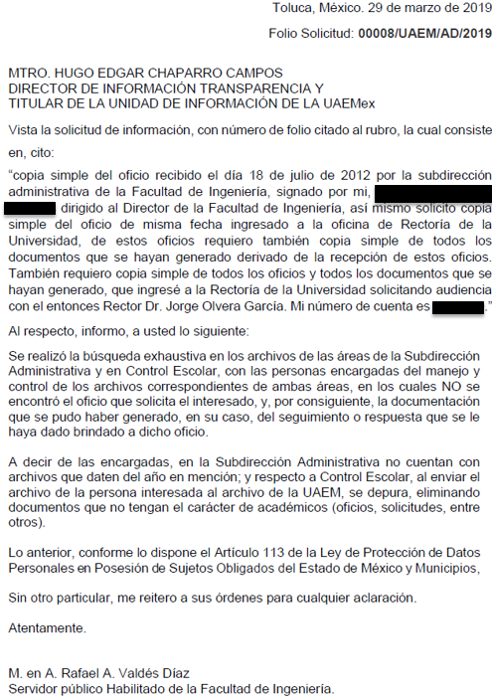
- En fecha veintiocho de marzo de dos mil diecinueve, EL RESPONSABLE notificó al RECURRENTE, la ampliación del plazo por siete días hábiles para notificar las respuestas a las solicitudes de acceso a datos personales números 00007/UAEM/AD/2019 y 00008/UAEM/AD/2019, adjuntando para tales efectos, los archivos electrónicos denominados UAEM AP 0023 19.PDF y UAEM CI CIC 0022 19.PDF, los cuales contienen, respectivamente, los Acuerdos UAEM/AP/0023/19 y UAEM/AP/0022/19 aprobados por el Comité de Transparencia del RESPONSABLE, mediante las cuales se autorizan las prórrogas respectiva para dar respuesta a las solicitudes antes mencionadas, los cuales se insertan a continuación en su parte medular:
UAEM AP 0023 19.PDF

[…]
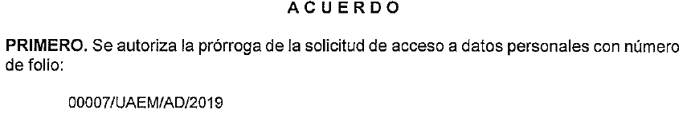
UAEM CI CIC 0022 19.PDF
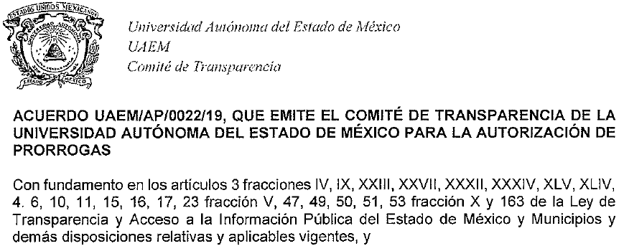
[…]
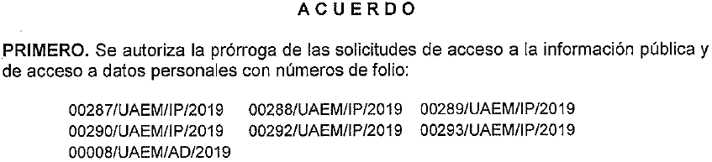
- En fecha veintisiete de marzo y once de abril de dos mil diecinueve, el Titular de la Unidad de Transparencia del RESPONSABLE dio respuesta a las solicitudes de acceso a datos personales del RECURRENTE, en los siguientes términos:
00005/UAEM/AD/2019
“… hacemos de su conocimiento que después de realizar una búsqueda en la base de datos de la Dirección de Control Escolar no se ubicó un certificado total de estudios a su favor; revisando su trayectoria académica de la Licenciatura en Ingeniería Civil, se tiene registro que no concluyó con la licenciatura y su última inscripción fue en el periodo 2003 B, con un porcentaje de avance de 83.63; se sugiere respetuosamente acudir a la Facultad de Ingeniera para solicitar su certificado parcial de licenciatura, realizando el pago respectivo.
ATENTAMENTE
LIC. EN D. HUGO EDGAR CHAPARRO CAMPOS” (Sic)
00007/UAEM/AD/2019
“… hacemos de su conocimiento que en las bases de datos con las que cuenta este sujeto obligado no se tiene registro de un Dictamen general de peritaje de falsificación de la calificación de la unidad de aprendizaje Hidráulica III.
ATENTAMENTE
LIC. EN D. HUGO EDGAR CHAPARRO CAMPOS” (Sic)
00008/UAEM/AD/2019
“… hacemos de su conocimiento que en las bases de datos con las que cuenta este sujeto obligado no fue posible ubicar el documento que es de su interés, toda vez ha sido depurado por considerarse expedientes con información administrativa, carentes de valor histórico, lo anterior de conformidad con el Acuerdo de Inexistencia UAEM/CI/ININ/004/19.
ATENTAMENTE
LIC. EN D. HUGO EDGAR CHAPARRO CAMPOS” (Sic)
- En fecha doce de abril de dos mil diecinueve, EL RECURRENTE interpuso los presentes recursos de revisión, en contra de las repuestas del RESPONSABLE, los cuales fueron registrados en EL SARCOEM, a los que se les asignaron los números 02547/INFOEM/AD/RR/2019, 02548/INFOEM/AD/RR/2019 y 02549/INFOEM/AD/RR/2019, en los cuales señaló, como acto impugnado, lo siguiente:
02547/INFOEM/AD/RR/2019
“La respuesta del sujeto obligado” (Sic)
02548/INFOEM/AD/RR/2019 y 02549/INFOEM/AD/RR/2019
“La respuesta del Sujeto Obligado.” (Sic)
Asimismo, EL RECURRENTE manifestó como razones o motivos de inconformidad:
02547/INFOEM/AD/RR/2019
“no se proporciona la información solicitada.” (Sic)
02548/INFOEM/AD/RR/2019
“No proporcionan el peritaje fue comunicado mediante el oficio número 036 de fecha 16 de junio de 2006.” (Sic)
02549/INFOEM/AD/RR/2019
“No proporciona la información que solicite.” (Sic)
- En fecha doce de abril de dos mil diecinueve, los recursos de que se trata se enviaron electrónicamente al Instituto de Transparencia, Acceso a la Información Pública y Protección de Datos Personales del Estado de México y Municipios, y con fundamento en los artículos 11 y 127, de la Ley de Protección de Datos Personales en Posesión de Sujetos Obligados del Estado de México y Municipios y el artículo 185, fracción I, de la Ley de Transparencia y Acceso a la Información Pública del Estado de México y Municipios de aplicación supletoria, se turnó, a través del SARCOEM, el recurso de revisión 02547/INFOEM/AD/RR/2019 a la Comisionada EVA ABAID YAPUR, el recurso de revisión 02548/INFOEM/AD/RR/2019 al Comisionado José Guadalupe Luna Hernández, y el recurso de revisión 02549/INFOEM/AD/RR/2019 al Comisionado Javier Martínez Cruz, a efecto de que decretaran su admisión o desechamiento.
- Por economía procesal y con la finalidad de evitar resoluciones contradictorias, en la Décima Sexta Sesión Ordinaria del dos de mayo de dos mil diecinueve, el Pleno de este Instituto determinó acumular los recursos de revisión 02547/INFOEM/AD/RR/2019, 02548/INFOEM/AD/RR/2019 y 02549/INFOEM/AD/RR/2019, acordando su resolución por parte de la Comisionada Eva Abaid Yapur.
- En fechas veintitrés y veinticinco de abril de dos mil diecinueve, atento a lo dispuesto en los artículos 11, 127 y 131, de la Ley de Protección de Datos Personales en Posesión de Sujetos Obligados del Estado de México y Municipios y 185, fracciones I, II y IV, de la Ley de Transparencia y Acceso a la Información Pública del Estado de México y Municipios de aplicación supletoria, los Comisionados referidos en el resultando anterior emitieron Acuerdos en los que se determinó para el recurso de revisión 02547/INFOEM/AD/RR/2019, la acreditación de la identidad del RECURRENTE, para efectos de la interposición del recurso de revisión, y para los números 02547/INFOEM/AD/RR/2019, 02548/INFOEM/AD/RR/2019 y 02549/INFOEM/AD/RR/2019, la admisión a trámite del recurso de revisión; la integración del expediente respectivo, así como ponerlo a disposición de las partes, para que, en un plazo no mayor a siete días, EL RECURRENTE realizara las manifestaciones y alegatos a su derecho convengan, y en el caso del RESPONSABLE remitiera el Informe Justificado correspondiente; asimismo para que las partes, de ser el caso, ofrecieran los medios probatorios que a su derecho conviniera, y el requerimiento a las partes para que en un plazo no mayor a siete días manifestaran, por cualquier medio, su voluntad de conciliar, con el apercibimiento de que, en caso de no hacerlo, se tendría por precluido su derecho, para tales efectos.
- Por otra parte, se advierte que, EL RECURRENTE obvió ejercer su derecho de realizar manifestaciones y alegatos, así como de ofrecer los medios de prueba que a su derecho convinieran. Por su parte, en fechas tres y ocho de mayo de dos mil diecinueve EL RESPONSABLE, presentó los Informes Justificados correspondientes, remitiendo el archivo electrónico denominado 547_05082019204124.PDF, para el recurso de revisión 02547/INFOEM/AD/RR/2019; el archivo electrónico denominado 2548_05082019204210.PDF, para el recurso de revisión 02548/INFOEM/AD/RR/2019, y el archivo electrónico denominado Informe. Justificacion_04302019211356.PDF, para el recurso de revisión 02549/INFOEM/AD/RR/2019. Asimismo, se advierte que, en el plazo señalado para tales efectos, las partes prescindieron de hacer manifiesta su voluntad de conciliar con relación a los presentes recursos de revisión, tal y como se aprecia a continuación:
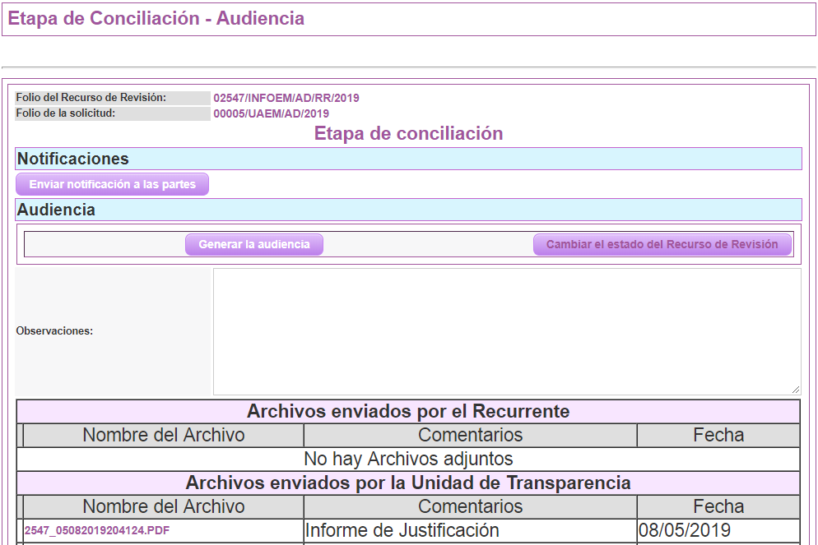
- - - - - - - - - - - - - - - - - - - - - - - - - - - - - - - - - - - - - - - - - - - - - - - - - - - - - - - - - - - - - - - - - - - - - - - - - - - - - - - - - - - - - - - - - - - - - - - - - - - - - - - - - - - - - - - - - - - - - - - - - - - - - - - - - - - - - - - - - - - - - - - - - - - - - - - - - - - - - - - - - - - - - - - - - - - - - - - - - - - - - - - - - - - - - - - - - - - - - - - - - - - - - - - - - - - - - - - - - - - - - - - - - - - - - - - - - - - - - - - - - - - - - - - - - - - - - - - - - - - - - - - - - - - - - - - - - - - - - - - - - - - - - - - - - - - - - - - - - - - - - - - - - - - - - - - - - - - - - - - - - - - - -
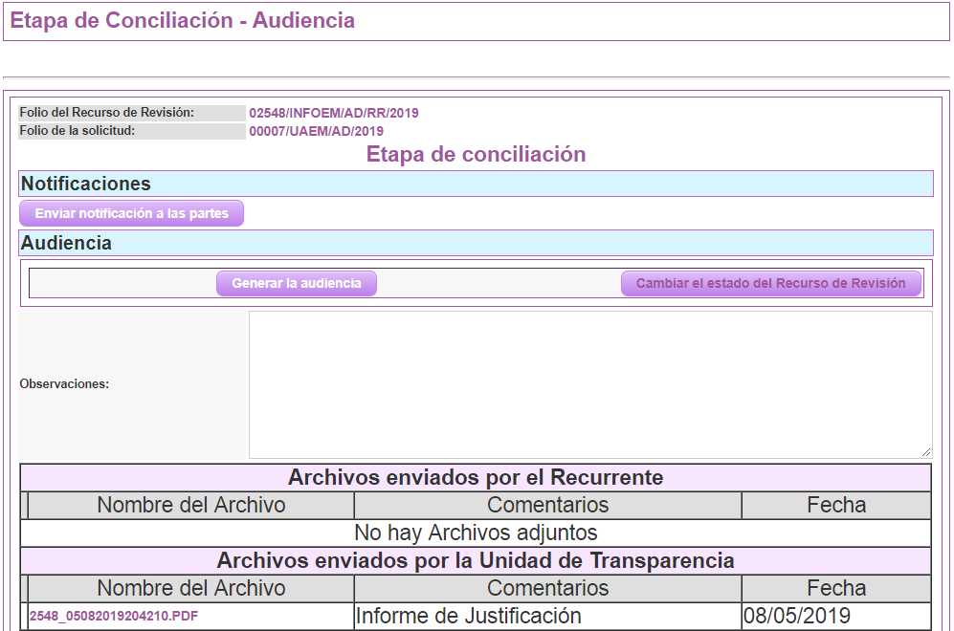
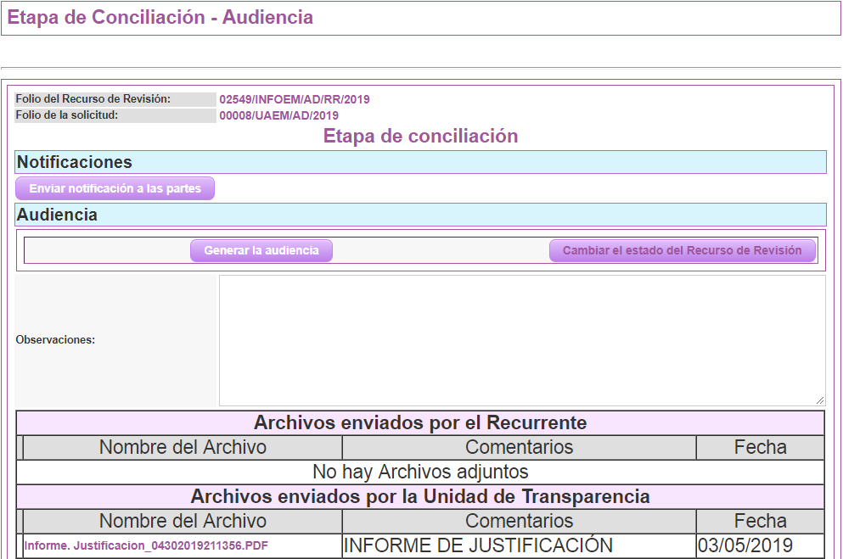
547_05082019204124.PDF
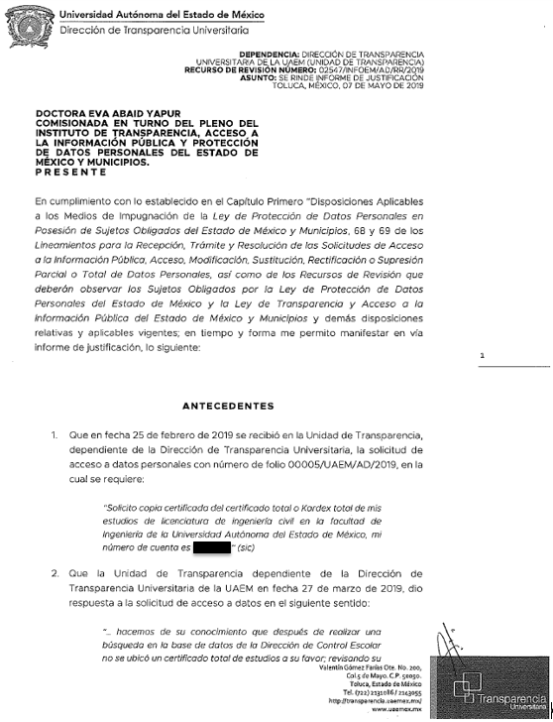

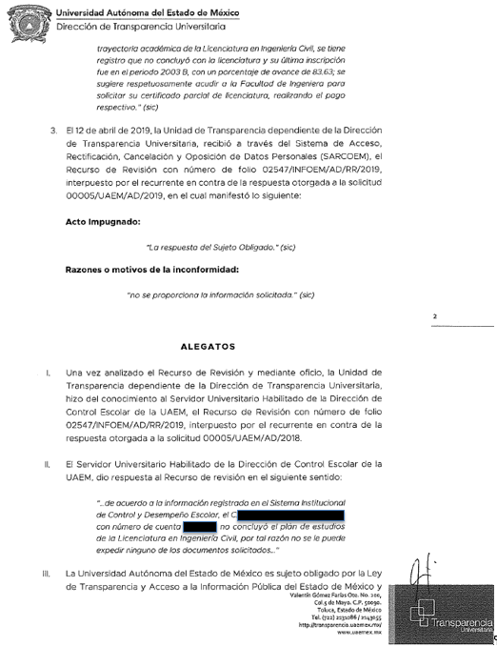
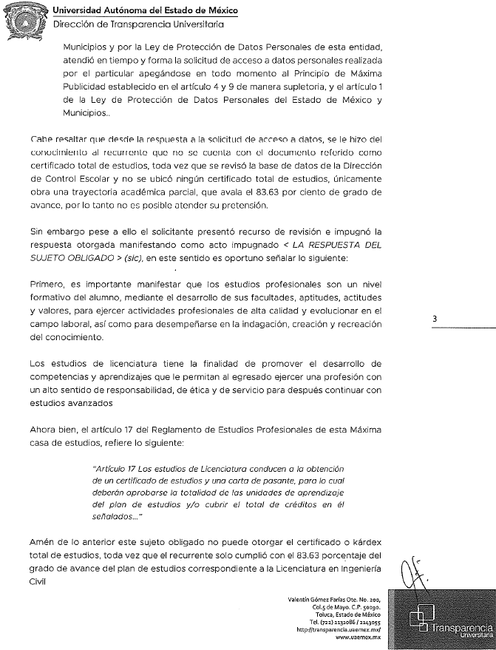
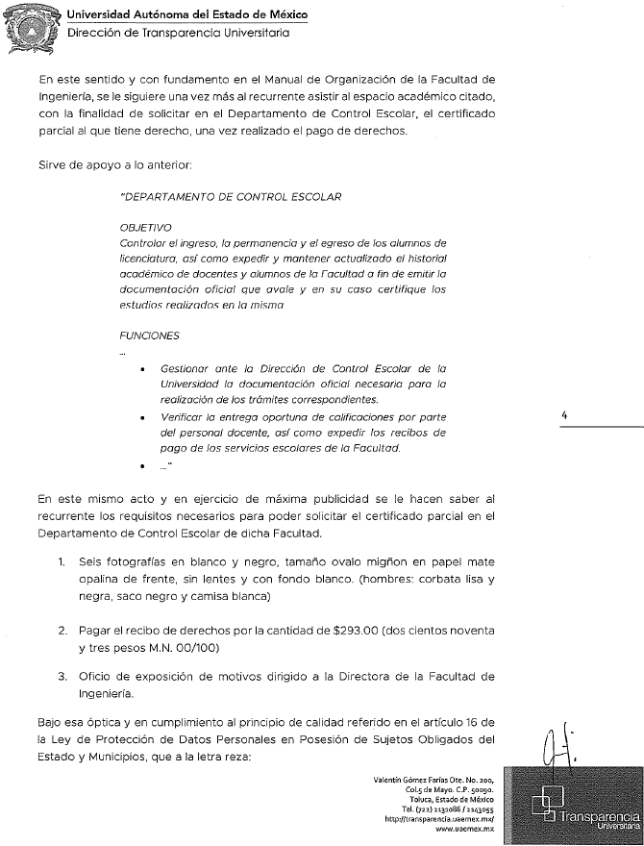
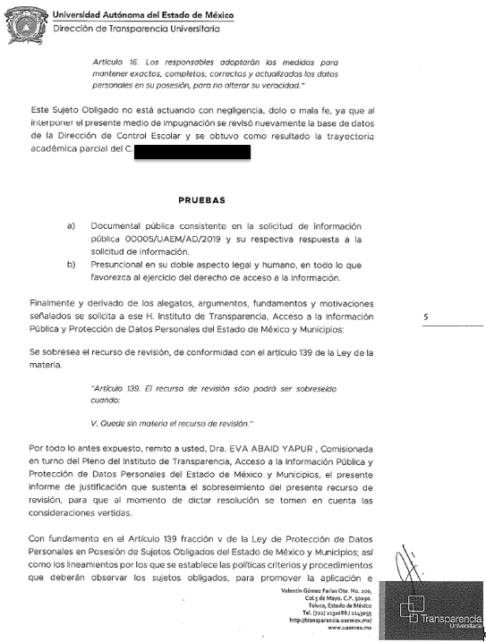
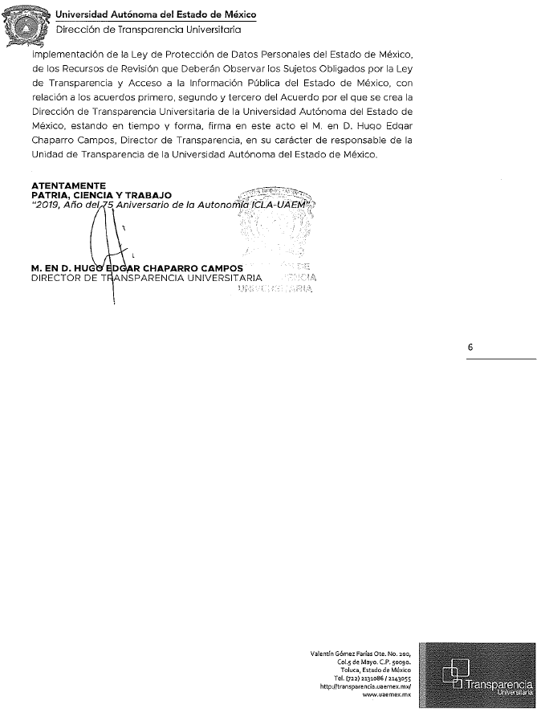
2548_05082019204210.PDF
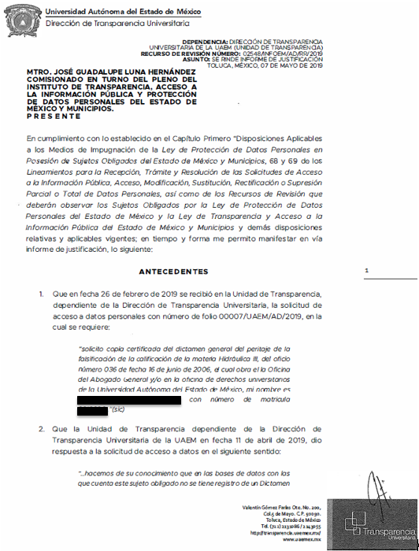
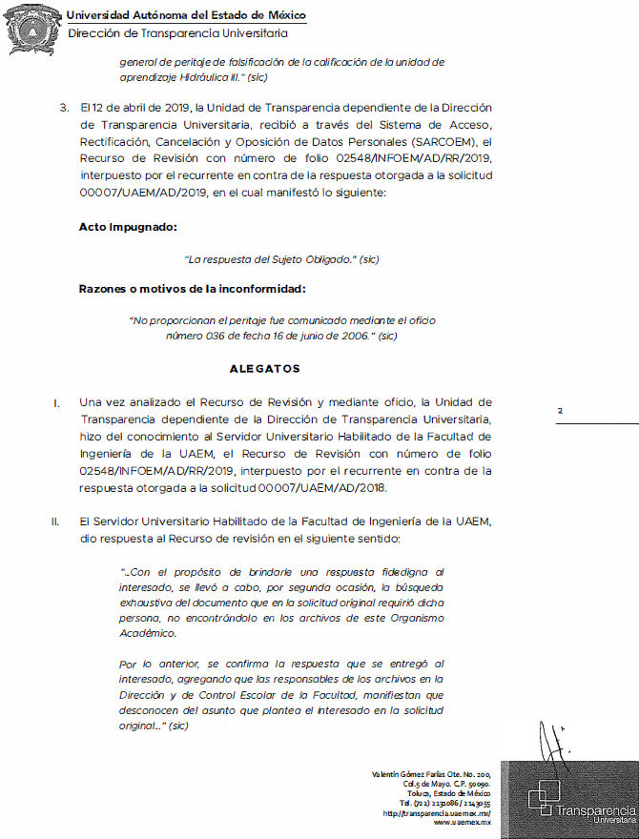
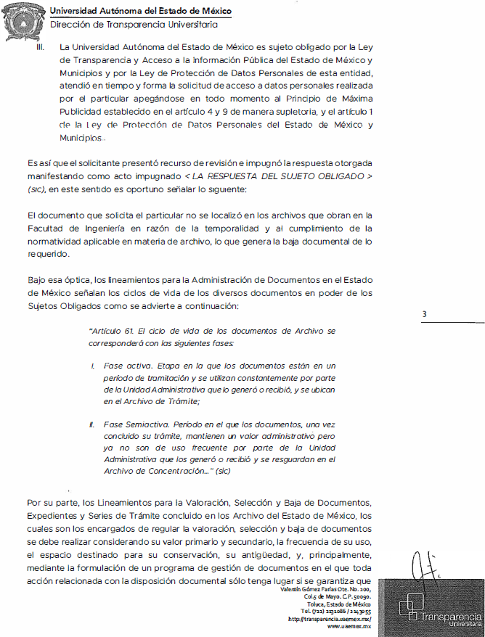
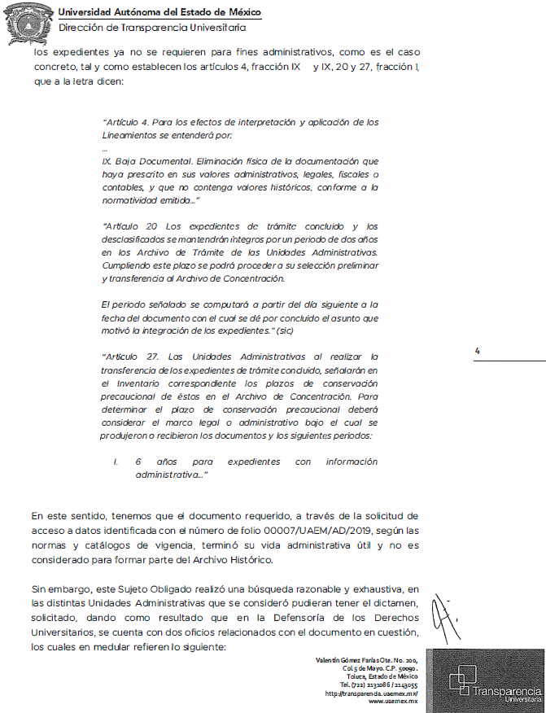
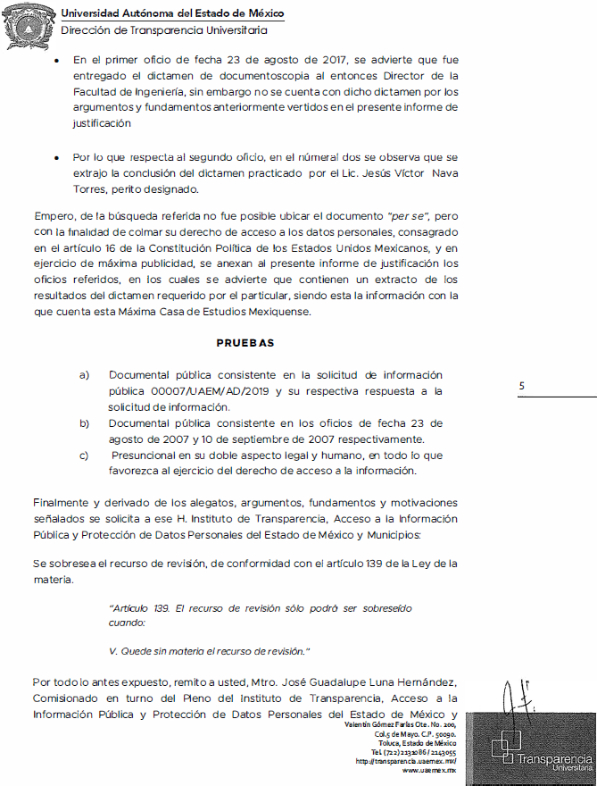
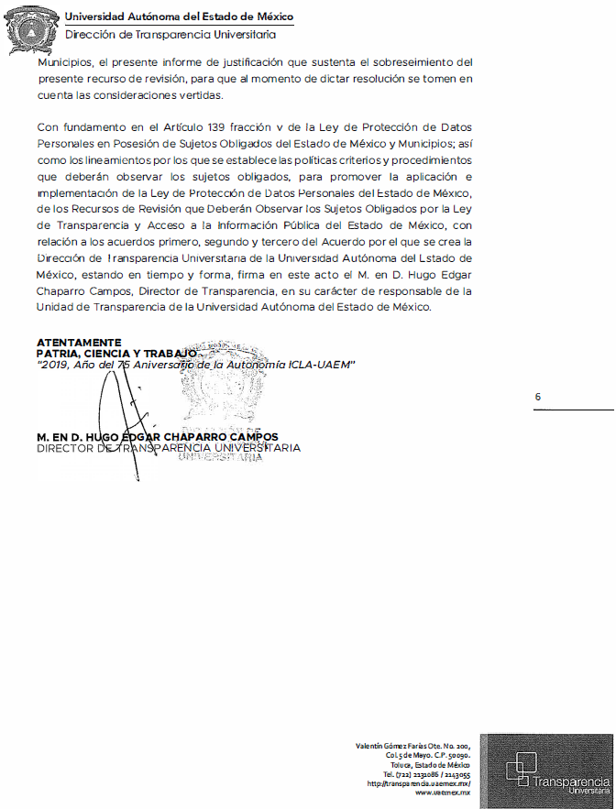
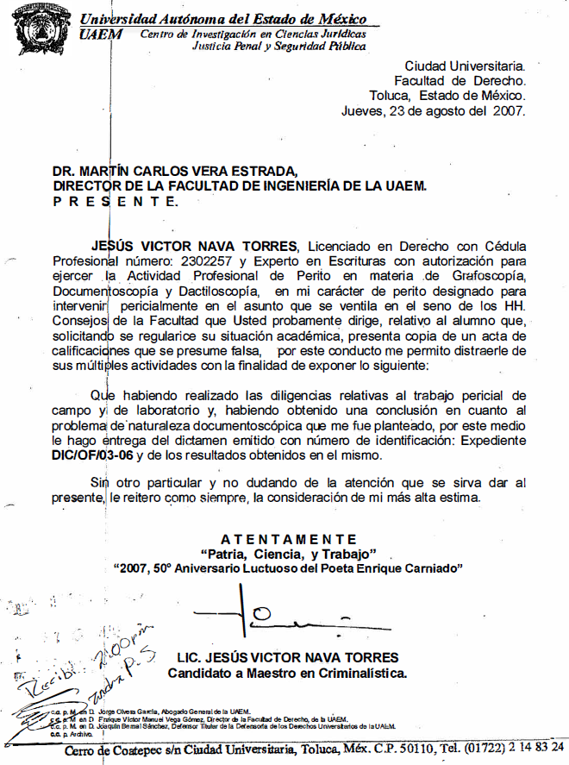
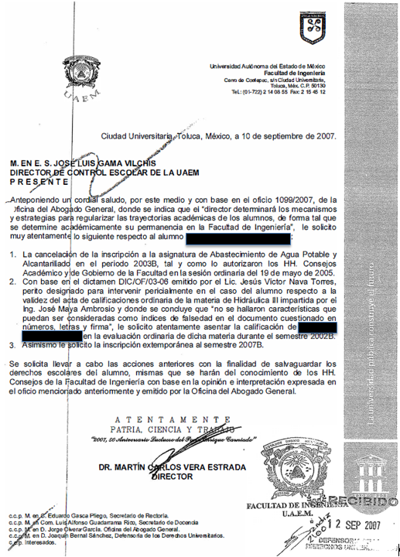
Informe. Justificacion_04302019211356.PDF
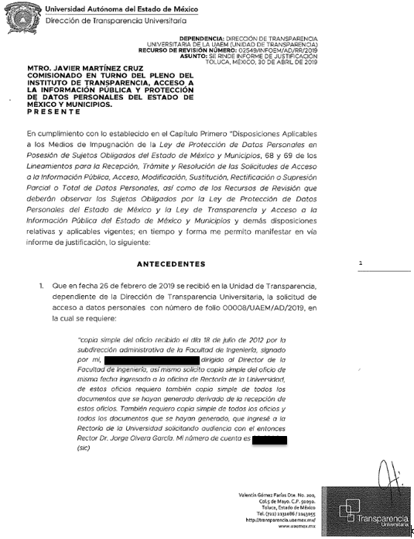
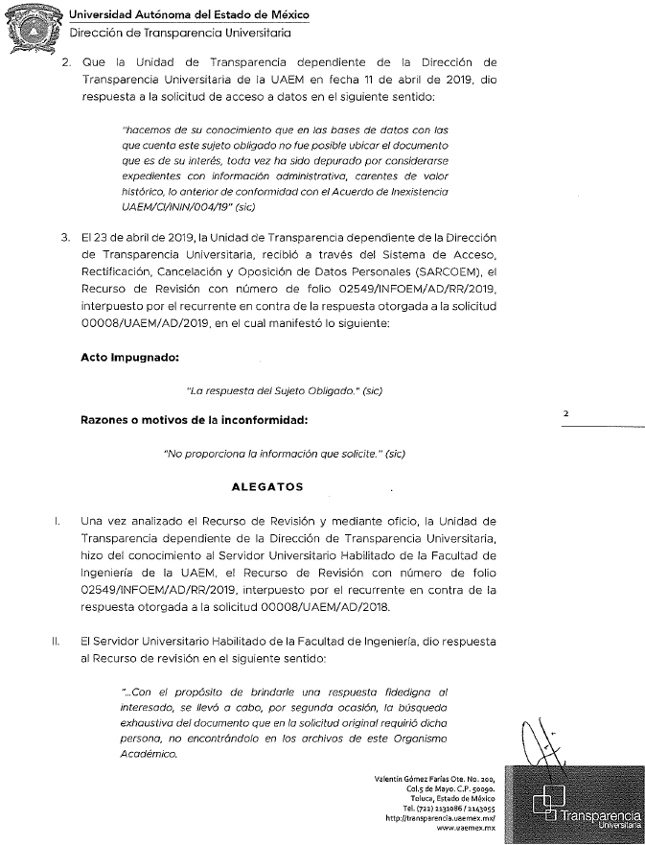
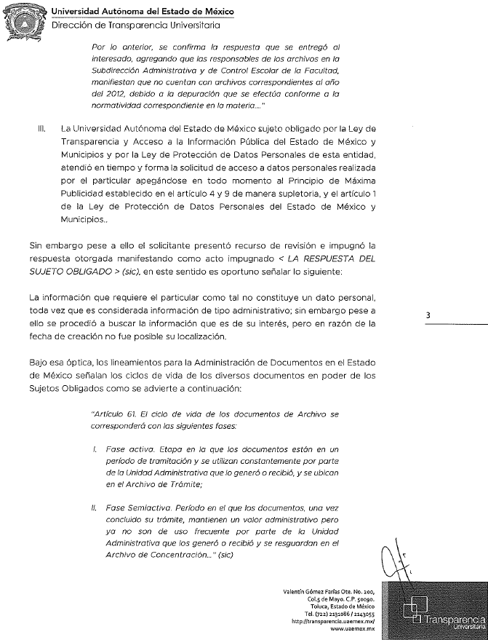
67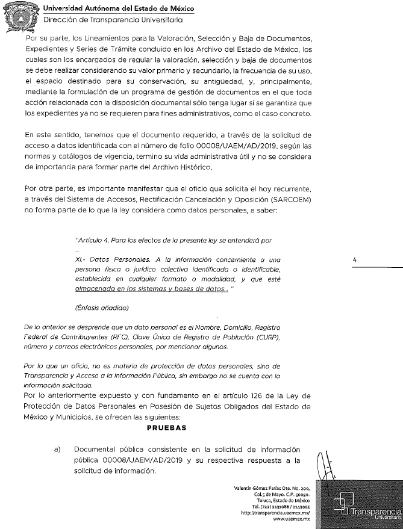
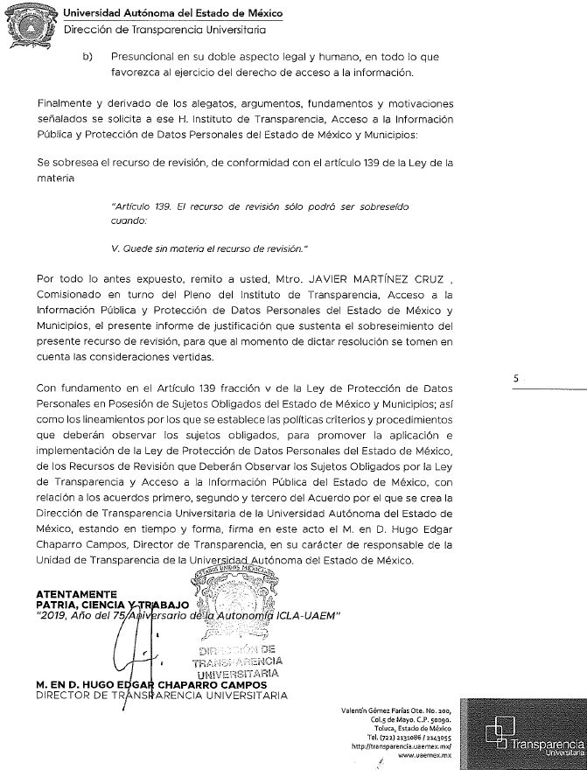
- En fecha diez de mayo de dos mil diecinueve, la Comisionada Ponente acordó poner a la vista del RECURRENTE, los Informes Justificados remitidos por EL RESPONSABLE, en los recursos de revisión 02547/INFOEM/AD/RR/2019, 02548/INFOEM/AD/RR/2019 y 02549/INFOEM/AD/RR/2019, contenidos en los archivos electrónicos denominados 547_05082019204124.PDF, SOL 00750 2548_05082019204210.PDF e Informe. Justificacion_04302019211356.PDF, para que, en un plazo de tres días hábiles, EL RECURRENTE manifestara lo que a su derecho conviniera, apercibiéndolo que en caso de no realizar manifestación alguna, se tendría por precluido su derecho.
En ese sentido, se advierte que, en fecha trece de mayo de dos mil diecinueve, EL RECURRENTE realizó manifestaciones a los Informes Justificados que fueron puestos a la vista, remitiendo, en todos los casos, el archivo electrónico denominado Anexo.pruebas.pdf, como se aprecia a continuación:
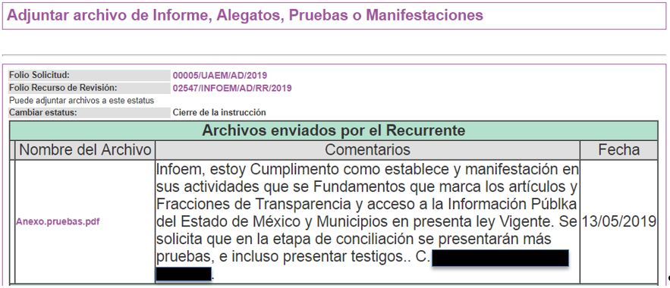
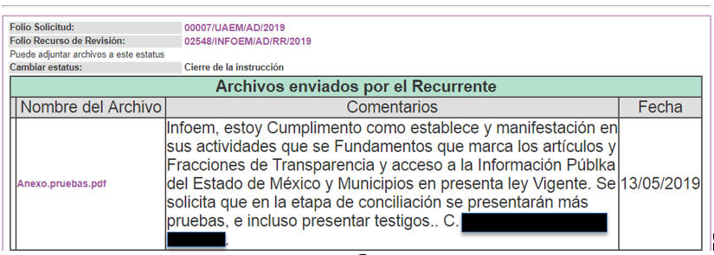
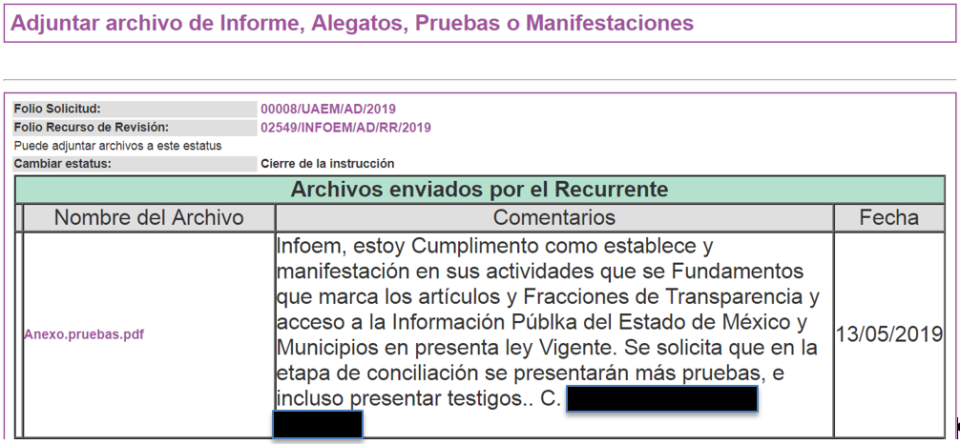
- - - - - - - - - - - - - - - - - - - - - - - - - - - - - - - - - - - - - - - - - - - - - - - - - - - - - - - - - - - - - - - - - - - - - - - - - - - - - - - - - - - - - - - - - - - - - - - - - - - - - - - - - - - - - - - - - - - - - - - - - - - - - - - - - - - - - - - - - - - - - - - - - - - - - - - - - - - - - - - - - - - - - - - - - - - - - - - - - - - - - - - - - - - - - - - - - - - - - - - - - - - - - - - - - - - - - - - - - - - - - - - - - - - - - - - - - - - - - - - - - - - - - - - - - - - - - - - - - - - - - - - - - - - - - - - - - - - - - - - - - - - - - - - - - - - - - - - - - - - - - - - - - - - - - - - - - - - - - - - - - - - - - - - - - - - - - - - - - - - - - - - - - - - - - - - - - - - - - - - - - - - - - - - - - - - - - - - - - - - - - - - - - - - - - -
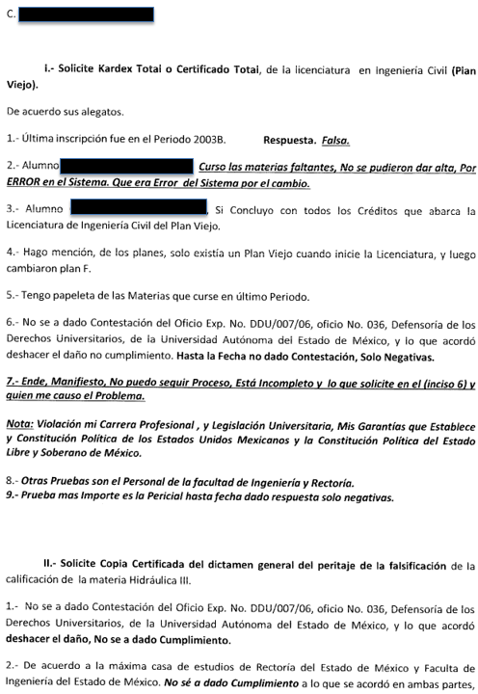
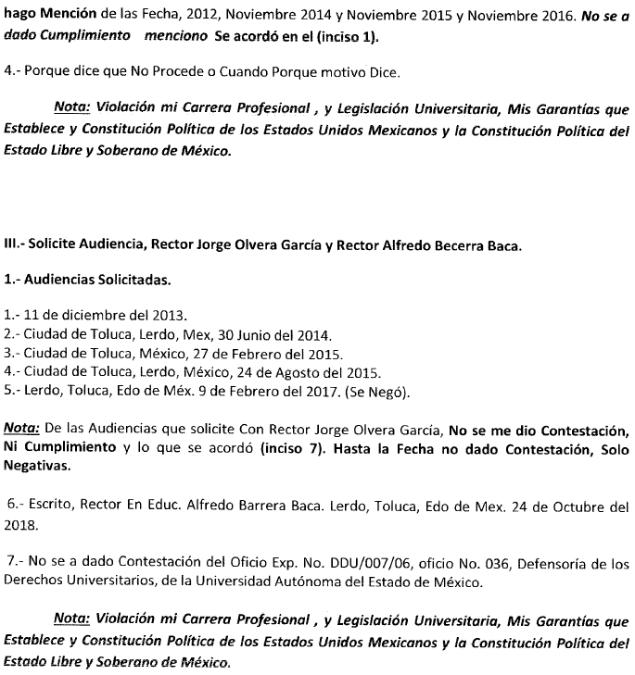
En ese sentido, el archivo electrónico denominado Anexo.pruebas.pdf, además de contener el escrito inserto con antelación, contiene, a su vez, la digitalización de las siguientes documentales:
- Papeleta correspondiente al área de Control Escolar de la Facultad de Ingeniería de la Universidad Autónoma del Estado de México, en el que se asienta el nombre y número de Cuenta del RECURRENTE, sin requisitar los campos correspondientes al Semestre y División, en el que se enlista diversas materías que conforman la curricula de un Plan de Estudios, la clave de materia (sin requisitar), grupo y horarios (sin requisitar), la cual carece de firmas y sellos oficiales (página 3);
- Oficio sin número, de fecha 16 de junio de 2006, emitido por la Defensora Universitaria de la Universidad Autónoma del Estado de México, relativo al número 036, Expediente No. DDU/007/06, dirigido al hoy RECURRENTE (páginas 4 y 5);
- Escrito de fecha 30 de junio de 2014, emitido por el hoy RECURRENTE dirigido al entonces Rector de la Universidad Autónoma del Estado de México, con sello de acuse recibo de la Rectoría de misma fecha (página 6);
- Escrito de fecha 11 de diciembre de 2013, emitido por el hoy RECURRENTE dirigido al entonces Rector de la Universidad Autónoma del Estado de México, con firma de acuse recibo, sin precisar fecha (páginas 7 y 8);
- Escrito de fecha 27 de febrero de 2015, emitido por el hoy RECURRENTE dirigido al entonces Rector de la Universidad Autónoma del Estado de México, con sello de acuse recibo de la Rectoría de misma fecha (páginas 9 y 10);
- Escrito de fecha 24 de agosto de 2015, emitido por el hoy RECURRENTE dirigido al entonces Rector de la Universidad Autónoma del Estado de México, con sello de acuse recibo de la Oficina del Abogado General de misma fecha (páginas 11 a 13);
- Oficio número 0054/06, emitido por el Secretario de los Consejos Académico y de Gobierno de la Facultad de Ingeniería de la Universidad Autónoma del Estado de México, de fecha 9 de marzo de 2006, dirigido al hoy RECURRENTE (página 14), y
- Escrito de fecha 18 de julio de 2012, emitido por el hoy RECURRENTE dirigido al entonces Director de la Facultad de Ingeniería de la Universidad Autónoma del Estado de México, con sello de acuse recibo de la Subdirección Administrativa de la Facultad de Ingeniería de misma fecha (página 15).
- En fecha catorce de mayo de dos mil diecinueve EL RESPONSABLE, en el recurso de revisión 02549/INFOEM/AD/RR/2019, presentó en alcance al Informe Justificado, el archivo electrónico denominado Archivo Universitario.PDF, como se aprecia a continuación:
- - - - - - - - - - - - - - - - - - - - - - - - - - - - - - - - - - - - - - - - - - - - - - - - - - - - - - - - - - - - - - - - - - - - - - - - - - - - - - - - - - - - - - - - - - - - - - - - - - - - - - - - - - - - - - - - - - - - - - - - - - - - - - - - - - - - - - - - - - - - - - - - - - - - - - - - - - - - - - - - - - - - - - - - - - - - - - - - - - - - - - - - - - - - - - - - - - - - - - - - - - - - - - - - - - - - - - - - - - - - - - - - - - - - - - - - - - - - - - - - - - - - - - - - - - - - - - - - - - - -
Archivo Universitario.PDF
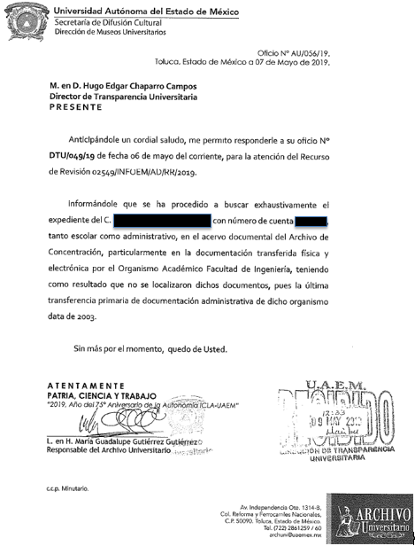
- En fecha veinticuatro de junio de dos mil diecinueve, la Comisionada Ponente acordó poner a la vista del RECURRENTE, el Alcance al Informe Justificado remitido por EL RESPONSABLE, en el recurso de revisión 02549/INFOEM/AD/RR/2019, contenidos en el archivo electrónico denominado Archivo Universitario.PDF, para que, en un plazo de tres días hábiles, EL RECURRENTE manifestara lo que a su derecho conviniera, apercibiéndolo de que, en caso de no realizar manifestación alguna, se tendría por precluido su derecho:
En ese sentido, se advierte que, EL RECURRENTE fue omiso en realizar manifestaciones al Alcance al Informe Justificado que le fue puesto a la vista.
- En fecha veinticuatro de junio de dos mil diecinueve, la Comisionada Ponente acordó ampliar el plazo para resolver los recursos de revisión de mérito, por un periodo de hasta veinte días hábiles, de conformidad con el artículo 133 de la Ley de Protección de Datos Personales en Posesión de Sujetos Obligados del Estado de México y Municipios.
- Una vez analizado el estado procesal que guardaban los expedientes, en fecha ocho de agosto de dos mil diecinueve, y de conformidad con lo establecido en los artículos 11, 125, 127 y 133 de la Ley de Protección de Datos Personales en Posesión de Sujetos Obligados del Estado de México y Municipios y 185, fracciones VI y VII, de la Ley de Transparencia y Acceso a la Información Pública del Estado de México y Municipios de aplicación supletoria, la Comisionada Ponente acordó declarar el cierre de instrucción.
CONSIDERANDO
- Competencia. Este Instituto de Transparencia, Acceso a la Información Pública y Protección de Datos Personales del Estado de México y Municipios, es competente para conocer y resolver los presentes recursos, conforme a lo dispuesto en los artículos 6, Apartado A, de la Constitución Política de los Estados Unidos Mexicanos; 5, párrafos vigésimo segundo, vigésimo tercero y vigésimo cuarto, fracciones IV y V, de la Constitución Política del Estado Libre y Soberano de México; 2, fracción II, 13, 29, 36 fracciones I y II, 176, 178, 179, 181, párrafo tercero y 185, de la Ley de Transparencia y Acceso a la Información Pública del Estado de México y Municipios de aplicación supletoria; 1, 81, 82, fracciones I y III, 119, 127, 128 y 129 de la Ley de Protección de Datos Personales en Posesión de Sujetos Obligados del Estado de México y Municipios; y 9, fracciones I y XXIV y 11 del Reglamento Interior del Instituto de Transparencia, Acceso a la Información Pública y Protección de Datos Personales del Estado de México y Municipios.
- Justificación de la Acumulación de los recursos. De las constancias que obran en los expedientes, se advierte que los recursos de revisión 02547/INFOEM/AD/RR/2019, 02548/INFOEM/AD/RR/2019 y 02549/INFOEM/AD/RR/2019, fueron presentados por el mismo RECURRENTE y ante el mismo RESPONSABLE; asimismo, a consideración del Pleno de este Instituto, resultó conveniente su trámite de forma unificada para evitar la emisión de resoluciones contradictorias, por lo que determinó acordar su acumulación, de conformidad con lo dispuesto en el artículo 18 del Código de Procedimientos Administrativos del Estado de México, de aplicación supletoria, en términos de los artículos 11 de la Ley de Protección de Datos Personales en Posesión de Sujetos Obligados del Estado de México y Municipios, que a la letra señalan:
Ley de Protección de Datos Personales en Posesión de Sujetos Obligados del Estado de México y Municipios
“Supletoriedad
Artículo 11. A falta de disposición expresa en la presente Ley, se aplicarán de manera supletoria las disposiciones de la Ley General, la Ley General de Transparencia y Acceso a la Información Pública, de la Ley de Transparencia, del Código de Procedimientos Administrativos del Estado de México, el Código de Procedimientos Civiles del Estado de México y del Código Civil del Estado de México.
Código de Procedimientos Administrativos del Estado de México
“Artículo 18.- La autoridad administrativa o el Tribunal acordarán la acumulación de los expedientes del procedimiento y proceso administrativo que ante ellos se sigan, de oficio o a petición de parte, cuando las partes o los actos administrativos sean iguales, se trate de actos conexos o resulte conveniente el trámite unificado de los asuntos, para evitar la emisión de resoluciones contradictorias. La misma regla se aplicará, en lo conducente, para la separación de los expedientes.”
(Énfasis añadido)
De lo dispuesto en la normativa anterior, dicha acumulación procede en los siguientes casos:
- Se trate del mismo solicitante;
- Se trate del mismo acto administrativo, es decir, la misma información requerida;
- Cuando se trate del mismo solicitante y mismo Responsable; y
- Aun tratándose de solicitudes diversas, resulte conveniente el trámite unificado de los asuntos.
De esta suerte, tal y como se mencionó anteriormente, los recursos de revisión que nos ocupan fueron interpuestos por el mismo RECURRENTE ante el mismo SUJETO OBLIGADO, además de que, por la relación que guarda entre sí la documentación requerida, en los referidos recursos de revisión, resulta conveniente su resolución de manera unificada o conjunta, por razones de economía procesal y, con el fin de no emitir resoluciones contradictorias entre sí, en caso de resolverlos en forma separada por Ponentes distintos.
- Oportunidad. Los recursos de revisión fueron interpuestos dentro del plazo de quince días hábiles contados a partir del día siguiente a la fecha de notificación de la respuesta impugnada, tal y como lo prevé el artículo 128 de la Ley de Protección de Datos Personales en Posesión de Sujetos Obligados del Estado de México y Municipios, que establece:
“Artículo 128. El titular, por sí mismo o a través de su representante, podrán interponer un recurso de revisión ante el Instituto o la Unidad de Transparencia del responsable que haya conocido de la solicitud para el ejercicio de los derechos ARCO, dentro de un plazo que no podrá exceder de quince días contados a partir del siguiente a la fecha de la notificación de la respuesta.
Transcurrido el plazo previsto para dar respuesta a una solicitud para el ejercicio de los derechos ARCO sin que se haya emitido ésta, el titular o en su caso, su representante podrán interponer el recurso de revisión dentro de los quince días siguientes al que haya vencido el plazo para dar respuesta.”
En esa tesitura, atendiendo a que EL RESPONSABLE notificó la respuesta a la solicitud de acceso a datos personales número 00005/UAEM/AD/2019, relativa al recurso de revisión 02547/INFOEM/AD/RR/2019, el día veintisiete de marzo de dos mil diecinueve, por tanto, el plazo de quince días hábiles a que se refiere el artículo 128, de la Ley de Protección de Datos Personales en Posesión de Sujetos Obligados del Estado de México y Municipios, para presentar el recurso de revisión, transcurrió del veintiocho de marzo al veinticuatro de abril de dos mil diecinueve; por cuanto hace a las solicitudes 00007/UAEM/AD/2019 y 00008/UAEM/AD/2019, relativas a los recursos de revisión 02548/INFOEM/AD/RR/2019 y 02549/INFOEM/AD/RR/2019 acumulados, las cuales fueron notificadas el once de abril de dos mil diecinueve; por lo que, el plazo respectivo transcurrió del doce de abril al trece de mayo de dos mil diecinueve; así, en los cómputos referidos no se contemplaron los días treinta y treinta y uno de marzo, seis, siete, trece, catorce, veinte, veintiuno, veintisiete y veintiocho de abril, cuatro, cinco, once y doce de mayo de dos mil diecinueve, por corresponder a sábados y domingos, en términos del artículo 3, fracción X, de la Ley de Transparencia y Acceso a la Información Pública del Estado de México y Municipios; asimismo, tampoco se computaron los días quince, dieciséis, diecisiete, dieciocho y diecinueve de abril de diecinueve, así como los días uno y cinco de mayo de la referida anualidad, por corresponder a la Suspensión de Labores en este Instituto, de conformidad con el Calendario Oficial en Materia de Transparencia, Acceso a la Información Pública y Protección de Datos Personales del Estado de México y Municipios, para el año dos mil diecinueve y enero de dos mil veinte, publicado en el Periódico Oficial “Gaceta del Gobierno”, el diecinueve de diciembre de dos mil dieciocho.
En ese tenor, si el recurso de revisión que nos ocupa, se interpuso el día siete de marzo de dos mil nueve, éste se encuentra dentro de los márgenes temporales previstos en el artículo 128 de la Ley de Protección de Datos Personales en Posesión de Sujetos Obligados del Estado de México y Municipios y, por tanto, su interposición se considera oportuna.
- Legitimación para ejercer los derechos ARCO. Para tales efectos es preciso observar lo establecido en los artículos 97, 98, 106, párrafos segundo y tercero y 120, fracción I, de la Ley de Protección de Datos Personales en Posesión de Sujetos Obligados del Estado de México y Municipios, los cuales indican:
“Derechos ARCO
Artículo 97. Los derechos de acceso, rectificación, cancelación y oposición de datos personales son derechos independientes. El ejercicio de cualquiera de ellos no es requisito previo no impide el ejercicio de otro. La procedencia de estos derechos, en su caso, se hará efectiva una vez que el titular o su representante legal acrediten su identidad o representación, respectivamente.
En ningún caso el acceso a los datos personales de un titular podrá afectar los derechos y libertades de otros.
El ejercicio de cualquiera de los derechos ARCO, forma parte de las garantías primarias del derecho a la protección de datos personales.
Derecho de Acceso
Artículo 98. El titular tiene derecho a acceder, solicitar y ser informado sobre sus datos personales en posesión de los sujetos obligados, así como la información relacionada con las condiciones y generalidades de su tratamiento, tales como el origen de los datos, las condiciones del tratamiento del cual sean objeto, las cesiones realizadas o que se pretendan realizar, así como tener acceso al aviso de privacidad al que está sujeto el tratamiento y a cualquier otra generalidad del tratamiento, en los términos previstos en la Ley.
El responsable debe responder al ejercicio del derecho de acceso, tenga o no datos de carácter personal del interesado en su sistema de datos.
Legitimación para Ejercer los Derechos ARCO
Artículo 106. La recepción y trámite de las solicitudes para el ejercicio de los derechos ARCO, de portabilidad de los datos y limitación del tratamiento, se sujetará al procedimiento establecido en el presente Título y demás disposiciones que resulten aplicables en la materia.
Los titulares o sus representantes legales podrán solicitar a través de la Unidad de Transparencia, en términos de lo que establezca la presente Ley, que se les otorgue acceso, rectifique, cancele, o que haga efectivo su derecho de oposición, respecto de los datos personales que le conciernan y que obren en un sistema de datos personales y base de datos en posesión de los sujetos obligados.
Para el ejercicio de los derechos ARCO solicitados será necesario acreditar la identidad de titular y en su caso la identidad y personalidad con la que actúe el representante.
Medios para acreditar identidad
Artículo 120. El titular podrá acreditar su identidad a través de cualquiera de los medios siguientes:
I. Identificación oficial.”
(Énfasis añadido)
De los preceptos transcritos se desprende que, los derechos de acceso, rectificación, cancelación y oposición de datos personales, conocidos como derechos ARCO, son independientes entre sí. Por su parte, el derecho de acceso a los datos personales, es aquel en que el titular de los mismos, tiene en todo momento, el derecho irrestrictible de acceder, solicitar y ser informado sobre sus datos personales en posesión de los sujetos obligados, así como la información relacionada con las condiciones y generalidades de su tratamiento.
En ese sentido, para el ejercicio de los derechos ARCO, como es el caso del acceso a datos personales en posesión de Sujetos Obligados o Responsables del Tratamiento, los titulares podrán solicitar a través de las Unidades de Transparencia que se les otorgue el acceso a los datos personales que les conciernan, que obren en sistemas, bases datos, documentos y archivos de los Sujetos Obligados o Responsables del Tratamiento, para lo cual, necesariamente deben acreditar su identidad, a través de los medios legales que establece la Ley de Protección de Datos Personales en Posesión de Sujetos Obligados del Estado de México y Municipios.
Así, en el presente caso, se advierte que, EL RECURRENTE acreditó su identidad, al adjuntar a las solicitudes de mérito, la copia digitalizada de su credencial para votar, expedida por el Instituto Nacional Electoral, con lo cual se encuentra legitimado para ejercer sus derechos ARCO, como el acceso a los documentos requeridos.
- Procedibilidad. Por otra parte, del análisis efectuado, se advierte la procedencia en la interposición de los presentes recursos, al quedar acreditado el cumplimiento de todos y cada uno de los elementos formales exigibles por el artículo 130, de la Ley de Protección de Datos Personales en Posesión de Sujetos Obligados del Estado de México y Municipios, en atención a que fue presentado mediante el formato visible en EL SARCOEM, de conformidad con el artículo 180, último párrafo, de la Ley de Transparencia y Acceso a la Información Pública del Estado de México y Municipios de aplicación supletoria.
- Estudio y resolución del recurso. Del análisis efectuado se advierte la procedencia del recurso de revisión, toda vez que se actualizó la hipótesis prevista en la fracción XII, del artículo 129, de la Ley de Protección de Datos Personales en Posesión de Sujetos Obligados del Estado de México y Municipios, en razón de que EL RECURRENTE señaló como actos impugnados “La respuesta del Sujeto Obligado”; por lo que, resulta evidente que, consideró que las respuestas otorgadas, resultan desfavorables a sus solicitudes, precepto que se transcribe a continuación:
“Procedencia del Recurso de Revisión
Artículo 129. El recurso de revisión procederá en los supuestos siguientes:
[…]
XII. Se considere que la respuesta es desfavorable a su solicitud.”
(Énfasis añadido)
Ahora bien, debemos recordar que EL RECURRENTE en las solicitudes de acceso a datos personales, requirió del RESPONSABLE del tratamiento, copia certificada “… del certificado total o Kardex total de mis estudios de licenciatura de ingeniería civil en la facultad de Ingeniería de la Universidad Autónoma del Estado de México …” y “… del dictamen general del peritaje de la falsificación de la calificación de la materia Hidráulica III, del oficio número 036 de fecha 16 de junio de 2006, el cual obra el la Oficina del Abogado General y/o en la oficina de derechos universitarios de la Universidad Autónoma del Estado de México …”.
Asimismo, requirió copias simples o fotostáticas “… del oficio recibido el día 18 de julio de 2012 por la subdirección administrativa de la Facultad de Ingeniería, signado por mi, XXXXXXX XXXXXXXXX XXXXXXX dirigido al Director de la Facultad de Ingeniería …”, “… del oficio de misma fecha ingresado a la oficina de Rectoría de la Universidad …”, “… todos los documentos que se hayan generado derivado de la recepción de estos oficios …” y “… todos los oficios y todos los documentos que se hayan generado, que ingresé a la Rectoría de la Universidad solicitando audiencia con el entonces Rector Dr. Jorge Olvera García …”.
Así, con base en las respuestas a los requerimientos a que se hizo referencia en el Resultando II de la presente resolución, el Titular de la Unidad de Transparencia, dio respuesta las solicitudes de acceso a datos personales, en los siguientes términos:
00005/UAEM/AD/2019-02547/INFOEM/AD/RR/2019
- Después de realizar una búsqueda en la base de datos de la Dirección de Control Escolar, no se ubicó un certificado total de estudios a favor del RECURRENTE; por lo que, al revisar su trayectoria académica de la Licenciatura en Ingeniería Civil, se tiene registro que no concluyó con la licenciatura y su última inscripción fue en el periodo 2003-B, con un porcentaje de avance de 83.63.
- En virtud de lo anterior, se sugirió al hoy RECURRENTE para que acudiera a la Facultad de Ingeniería, para solicitar su certificado parcial de licenciatura, realizando el pago respectivo.
00007/UAEM/AD/2019-02548/INFOEM/AD/RR/2019
- En las bases de datos con las que cuenta la Universidad Autónoma del Estado de México, no se tiene registro de un Dictamen General de peritaje de falsificación de la calificación de la unidad de aprendizaje Hidráulica III.
00008/UAEM/AD/2019-02549/INFOEM/AD/RR/2019
- En las bases de datos con las que cuenta la Universidad Autónoma del Estado de México, no fue posible ubicar el documento requerido, toda vez ha sido depurado, por considerarse expedientes con información administrativa, carentes de valor histórico; lo anterior, de conformidad con el Acuerdo de Inexistencia UAEM/CI/ININ/004/19.
En virtud de lo anterior, EL RECURRENTE interpuso los presentes recursos de revisión, en los cuales señaló, como acto impugnado, lo siguiente:
02547/INFOEM/AD/RR/2019
“La respuesta del sujeto obligado” (Sic)
02548/INFOEM/AD/RR/2019 y 02549/INFOEM/AD/RR/2019
“La respuesta del Sujeto Obligado.” (Sic)
Asimismo, EL RECURRENTE manifestó como razones o motivos de inconformidad:
02547/INFOEM/AD/RR/2019
“no se proporciona la información solicitada.” (Sic)
02548/INFOEM/AD/RR/2019
“No proporcionan el peritaje fue comunicado mediante el oficio número 036 de fecha 16 de junio de 2006.” (Sic)
02549/INFOEM/AD/RR/2019
“No proporciona la información que solicite.” (Sic)
Iniciada la presente instancia y admitido el recurso de revisión, se advierte que, en el plazo otorgado para tales efectos, las partes fueron omisas en hacer manifiesta su voluntad de conciliar.
Por su parte, EL RESPONSABLE del tratamiento presentó los Informes Justificados correspondientes, remitiendo los archivos electrónicos denominados 547_05082019204124.PDF, SOL 00750 2548_05082019204210.PDF e Informe. Justificacion_04302019211356.PDF, cuyo contenido fue inserto en el Resultando IX de la presente resolución, los cuales fueron puestos a la vista del particular, a efecto de que, de convenir a sus intereses realizara manifestaciones al mismo.
En virtud de lo anterior, EL RECURRENTE realizó manifestaciones al contenido de los Informes Justificados, remitiendo en cada uno de los recursos de revisión objeto de estudio, el archivo electrónico denominado Anexo.pruebas.pdf, cuyo contenido fue inserto en el Resultando X de la presente resolución y sus anexos descritos en el mismo.
Con posterioridad a ello, EL RESPONSABLE del tratamiento remitió un Alcance al Informe Justificado, relativo al recurso de revisión 02549/INFOEM/AD/RR/2019, remitiendo el archivo electrónico denominado Archivo Universitario.PDF cuyo contenido fue inserto en el Resultando XI de la presente resolución, el cual también fue puesto a la vista del particular, a efecto de que, de convenir a sus intereses, realizara manifestaciones al mismo. En ese sentido, el particular fue omiso en realizar manifestaciones al escrito de Alcance al Informe Justificado.
Recurso de revisión 02547/INFOEM/AD/RR/2019.
Por lo que hace al referido recurso de revisión, en los que el particular requirió tener acceso, en copia certificada, “… del certificado total o Kardex total de mis estudios de licenciatura de ingeniería civil en la facultad de Ingeniería de la Universidad Autónoma del Estado de México …”.
Al respecto, como primer elemento, es necesario establecer si la documentación a la cual se pretendió tener acceso EL RECURRENTE, consta o debiera en los archivos del RESPONSABLE del tratamiento.
En esa tesitura, debe observarse lo establecido en los artículos 4, fracción III, VI, XVII y L, 106, primer y segundo párrafos, y 114 de la Ley de Protección de Datos Personales en Posesión de Sujetos Obligados del Estado de México y Municipios:
“Artículo 4. Para los efectos de esta Ley se entenderá por:
[…]
III. Archivo: al conjunto de documentos en cualquier soporte, producidos o recibidos por los sujetos obligados en el ejercicio de sus atribuciones o desarrollo de sus actividades.
[…]
VI. Base de Datos: al conjunto de archivos, registros, ficheros, condicionados a criterios determinados con independencia de la forma o modalidad de su creación, tipo de soporte, procesamiento, almacenamiento, organización y acceso.
[…]
XVII. Documentos: a los expedientes, reportes, estudios, actas, resoluciones, oficios, correspondencia, acuerdos, directivas, directrices, circulares, convenios, contratos, instructivos, notas, memorándums, estadísticas, o bien, cualquier otro registro que documente el ejercicio de las facultades o la actividad de los sujetos obligados y sus servidores públicos, sin importar su fuente o fecha de elaboración. Los documentos podrán estar en formato escrito, sonoro, visual, electrónico, informático, holográfico o de tecnología de información existente.
[…]
L. Tratamiento: a las operaciones efectuadas por los procedimientos manuales o automatizados aplicados a los datos personales, relacionadas con la obtención, uso, registro, organización, conservación, elaboración, utilización, comunicación, difusión, almacenamiento, posesión, acceso, manejo, aprovechamiento, divulgación, transferencia o disposición de datos personales.
Artículo 106. La recepción y trámite de las solicitudes para el ejercicio de los derechos ARCO, de portabilidad de los datos y limitación del tratamiento, se sujetará al procedimiento establecido en el presente Título y demás disposiciones que resulten aplicables en la materia.
Los titulares o sus representantes legales podrán solicitar a través de la Unidad de Transparencia, en términos de lo que establezca la presente Ley, que se les otorgue acceso, rectifique, cancele, o que haga efectivo su derecho de oposición, respecto de los datos personales que le conciernan y que obren en un sistema de datos personales y base de datos en posesión de los sujetos obligados.
Existencia de trámite específico
Artículo 114. …
La generación de nuevos datos, la realización de cálculos o el procesamiento a los datos personales no podrá obtenerse a través del ejercicio de derecho de acceso ya que éste implica, únicamente, obtener del responsable los datos personales en la manera en la que obren en sus archivos y en el estado en que se encuentren.”
(Énfasis añadido)
De los preceptos legales en cita, se desprende que, los titulares están facultados para solicitar a las Unidad de Transparencia de los Responsables del tratamiento, se les otorgue acceso a los datos personales que le conciernan y que obren en un sistema de datos personales y base de datos en posesión de los sujetos obligados.
En ese sentido, por base de datos debe entenderse como el conjunto de archivos, registros, ficheros, condicionados a criterios determinados y por sistema de datos personales, a los datos personales contenidos en los archivos de un sujeto obligado para el cumplimiento de una o diversas finalidades.
Al respecto, de conformidad con la Ley de la materia los archivos son, el conjunto de documentos en cualquier soporte, producidos o recibidos por los sujetos obligados en el ejercicio de sus atribuciones o desarrollo de sus actividades.
Ahora bien, tratándose del ejercicio del derecho de acceso a datos personales, como el que se pretendió ejercer en los presentes recursos de revisión, implica que, únicamente, podrán obtenerse del Responsable del tratamiento de los datos personales, en la manera en la que obren en sus archivos y en el estado en que se encuentren. Por tanto, en una interpretación a contrario sensu, significa que, los Responsables del tratamiento, tratándose del ejercicio del derecho de acceso a datos personales, no están obligados a proporcionar lo que no obre en sus archivos.
Así, toda vez que, en respuesta a la solicitud, se expresó por parte del Titular de la Unidad de Transparencia, con base a lo que fue expuesto por el Director de Control Escolar, como Servidor Público Habilitado de la Unidad Administrativa que pudiera contar con la documentación requerida, que una vez realizada la búsqueda en la base de datos de dicha Dirección, no se localizó un certificado total de estudios a favor del particular, en razón de que, de su trayectoria académica de la Licenciatura en Ingeniería Civil, se tiene registro que no concluyó con la misma, precisando que, su última inscripción corresponde al periodo 2003-B, con un porcentaje de avance de 83.63. Por lo que, orientó al particular, para que, acudiera a las instalaciones de la Facultad de Ingeniería, para solicitar su certificado parcial de licenciatura, previo pago respectivo.
Al respecto, EL RESPONSABLE del tratamiento en el Informe Justificado reiteró su respuesta y además agregó que, el Servidor Público Habilitado de la Unidad Administrativa de la Dirección de Control Escolar informó que de acuerdo a la información registrada en el Sistema Institucional de Control y Desempeño Escolar, EL RECURRENTE no concluyó el plan de estudios de la Licenciatura en Ingeniería Civil y, por tal razón, no se le podía expedir el documento solicitado.
Ahora bien, con relación a la respuesta a la solicitud manifestó que los estudios profesionales son un nivel formativo del alumno, mediante el desarrollo de sus facultades, aptitudes, actitudes y valores, para ejercer actividades profesionales de alta calidad y evolucionar en el campo laboral, así como para desempeñarse en la indagación, creación y recreación del conocimiento, y que, los estudios de licenciatura tiene la finalidad de promover el desarrollo de competencias y aprendizajes que le permitan al egresado ejercer una profesión con un alto sentido de responsabilidad, de ética y de servicio para después continuar con estudios avanzados. Agregó que, aunado a lo establecido en el artículo 17 del Reglamento de Estudios Profesionales de la Universidad Autónoma del Estado de México, EL RESPONSABLE del tratamiento no puede otorgar el certificado o kárdex total de estudios, toda vez que, el hoy RECURRENTE sólo cumplió con el 83.53% de avance del plan de estudios correspondiente a la Licenciatura en Ingeniería Civil.
Asimismo, indicó que, con fundamento en el Manual de Organización de la Facultad de Ingeniería, se le sugería, de nueva cuenta, al RECURRENTE asistir a la aludida Facultad y solicitar en el Departamento de Control Escolar, la expedición de un certificado parcial, al que tiene derecho, una vez realizado el pago de derechos correspondiente. Añadiendo, que en ejercicio de máxima publicidad, se le hacía saber al particular, los requisitos necesarios para solicitarlo. Y que, de conformidad con el artículo 16, primer párrafo, de la Ley de Protección de Datos Personales en Posesión de Sujetos Obligados del Estado de México y Municipios, la Universidad Autónoma del Estado de México no actúa con negligencia, dolo o mala fe, ya que al interponer el recurso de revisión, se revisó nuevamente la base de datos de la Dirección de Control Escolar y se obtuvo como resultado la trayectoria académica parcial del particular.
Afirmaciones, respecto de las cuales, EL RECURRENTE realizó manifestaciones al Informe Justificado, señalando que es falso que su última inscripción fuera en el periodo 2003 B. Al respecto, indicó que, “… Cursó las materias faltantes, No se pudieron dar alta, Por ERROR en el Sistema. Que era Error del Sistema por el cambio …” y que “… Concluyo con todos los Créditos que abarca la Licenciatura de Ingeniería Civil del Plan Viejo …”. Manifestando que, sólo existía un “Plan Viejo” cuando inició la Licenciatura, que luego fue modificado al “Plan F”, indicando que, contaba con la papeleta de las materias que cursó en el último periodo. Agregando que, no se ha dado contestación al oficio “Exp. No. DDU/007/06, oficio No. 036, Defensoría de los Derechos Universitarios”, refiriendo que otras pruebas son, el personal de la Facultad de Ingeniería y Rectoría, así como la pericial que, hasta la fecha, no se ha dado respuesta, sólo negativas.
Establecido lo anterior, debe precisarse que, de conformidad con lo establecido en el artículo 191, fracción V, de la Ley de Transparencia y Acceso a la Información Pública del Estado de México y Municipios de aplicación supletoria, resulta improcedente el recurso de revisión cuando se impugne la veracidad de la información; por lo que tales argumentaciones tendientes a combatir la veracidad de la información proporcionada por EL RESPONSABLE, no pueden ser objeto de análisis por parte de esta Ponencia Resolutora.
No obstante, cabe hacer mención que, del análisis de las documental adjunta a sus manifestaciones al Informe Justificado, particularmente de la descrita en el Resultando X, romanita i, de la presente resolución, consistente en la “papeleta” a la que hace referencia en sus manifestaciones al Informe Justificado, se advierte que, a la misma, no puede atribuírsele de valor probatorio pleno, como lo precisa el artículo 100, del Código de Procedimientos Administrativos del Estado de México, ya que carece de las características correspondientes para considerarla como documental pública, pues si bien, de su rubro se advierte que se trata de un formato utilizado por el área de Control Escolar de la Facultad de Ingeniería de la Universidad Autónoma del Estado de México, además de asentarse de manera autográfa tanto el nombre como número de cuenta del particular, la misma carece de sellos, firmas o de signos exteriores, los cuales demostrarían la calidad de pública, por haber sido expedida por un servidor público adscrito al área en mención en el ejercicio de sus atribuciones legales, como lo establece el artículo 1.293, del Código de Procedimientos Civiles del Estado de México, de aplicación supletoria en la materia, de acuerdo al artículo 11, de la Ley de Protección de Datos Personales en Posesión de Sujetos Obligados del Estado de México y Municipios, tal y como se observa de la siguiente imagen: - - - - - - - - - - - - - - - - - - - - - - - - - - - - - - - - - - - - - - - - - - - - - - - - - - - - - - - - - - - - - - - - - - - - - - - - - - - - - - - - - - - - - - - - - - - - - - - - - - - - - - - - - - - - - - - - - - - - - - - - - - - - - - - - - - - - - - - - - - - - - - - - - - - - - - - - - - - - - - - - - - - - - - - - - - - - - - - - - - - - - - - - - - - - - - - - - - - - - - - - - - - - - - - - - - - - - - - - - - - - - - - - - - - - - - - - - - - - - - - - - - - - - - - - - - - - - - - - - - - - - - - - - - - - - - - - - - - - - - - - - - - - - - - - - - - - - - - - - - - - - - - - - - - - - - - - - - - - - - - - - - - - - - - - - - - - - - - - - - - - - - - - - - - - - - - - - - - - - - - - - - - - - - - - - - - - - - - - - - - - - - - - - - - - - - - - - - - - - - - - - - - - - - - - - - - - - - - - - - - - - - - - - - - - - - - - - - - - - - - - - - - - - - - - - - - - - - - - - - - - - - - - - - - - - - - - - - - - - - - - - - - - - - - - - - - - - - - - - - - - - - - - - - - - - - - - - - - - - - - - - - - - - - - - - - - - - - - - - - - - -
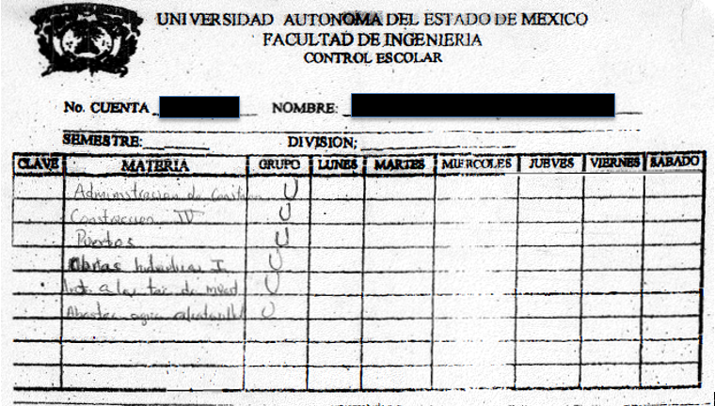
Por cuanto a las afirmaciones de hecho, realizadas por EL RECURRENTE referentes a que, “… Cursó las materias faltantes, No se pudieron dar alta, Por ERROR en el Sistema. Que era Error del Sistema por el cambio …”, “… Concluyo con todos los Créditos que abarca la Licenciatura de Ingeniería Civil del Plan Viejo …”, sólo existía un “Plan Viejo” cuando inició la Licenciatura, que luego fue modificado al “Plan F”, debe considerarse que de conformidad con lo establecido en el artículo 125 del Código de Procedimientos Civiles del Estado de México, de aplicación supletoria en la materia, quienes afirman hechos, tienen la carga probatoria, lo cual, de acuerdo a las documentales presentadas por el particular, no se advierte algún tendiente a acreditar que haya completado en su totalidad el Plan de Estudios de la Licenciatura en Ingeniería Civil, cuya consecuencia, de acuerdo al artículo 17 del Reglamento de Estudios Profesionales de la Universidad Autónoma del Estado de México, es la obtención del certificado total de estudios.
Por otra parte, respecto de la alusión referente a que otra pueda respecto de sus afirmaciones es el personal de la Facultad de Ingeniería y Rectoría; en ese sentido, no debe perderse de vista que, acorde a los establecido en el artículo 32, del Código de Procedimientos Administrativos del Estado de México de aplicación supletoria, son admisibles toda clase de pruebas, a excepción de la confesional de las autoridades administrativas mediante absolución de posiciones, aunado a que, en su caso, para su ofrecimiento, no fue exhibido un pliego de posiciones para su desahogo, con el objeto de acreditar que completó en su totalidad el Plan de Estudios respectivo; aunado a que, ya sea mediante confesional o testimonial, tampoco se precisó en algún momento, aun teniendo la oportunidad para hacerlo, el nombre y cargo de los servidores públicos a los que se pretendía interrogar, ya sea mediante posiciones o preguntas y repreguntas, conforme lo establece la normatividad establecida tanto en el Código de Procedimientos Civiles del Estado de México, como en el Código de Procedimientos Administrativos del Estado de México, de aplicación supletoria.
Finalmente, en cuanto a la pericial sobre la cual EL RECURRENTE refirió que no se ha dado respuesta, debe precisarse que, en el Informe Justificado correspondiente al recurso de revisión 02548/INFOEM/AD/RR/2019, EL RESPONSABLE tratamiento, remitió el oficio sin número, de fecha 23 de agosto de 2007, emitido por el Perito en materia de Grafoscopía, Documentoscopía y Dactiloscopía, adscrito al Centro de Investigación en Ciencias Jurídicas, Justicia Penal y Seguridad Pública, de la Universidad Autónoma del Estado de México, en el que refiere que en su carácter de perito designado en el asunto relativo al alumno que solicitó que se regularizara su situación académica, en el que éste presentó copia de un acta de calificaciones que se presumió falsa, y que, una vez realizadas las diligencias relativas al trabajo pericial de campo y laboratorio, se obtuvo una conclusión al problema de naturaleza documentoscópia que le fue planteado, hacia entrega del Dictamen con el número de identificación DIC/OF/03-06, así como de los resultados obtenidos, tal y como se observa a continuación: - - - - - - - - - - - - - - - - - - - - - - - - - - - - - - - - - - - - - - - - - - - - - - - - - - - - - - - - - - - - - - - - - - - - - - - - - - - - - - - - - - - - - - - - - - - - - - - - - - - - - - - - - - - - - - - - - - - - - - - - - - - - - - - - - - - - - - - - - - - - - - - - - - - - - - - - - - - - - - - - - - - - - - - - - - - - - - - - - - - - - - - - - - - - - - - - - - - - - - - - - - - - - - - - - - - - - - - - - - - - - - - - - - - - - - - - - - - - - - - - - - - - - - - - - - - - - - - - - - - - - - - - - - - - - - - - - - - - - - - - - - - - - - - - - - - - - - - - - - - - - - - - - - - - - - - - - - - - - - - - - - - - - - - - - - - - - - - - - - - - - - - - - - - - - - - - - - - - - - - - - - - - - - - - - - - - - - - - - - - - - - - - - - - - - - - - - - - - - - - - - - - - - - - - - - - - - - - - - - - - - - - - - - - - - - - - - - - - - - - - - - - - - - - - - - - - - - - - - - - - - - - - - - - - - - - - - - - - - - - - - - - - - - - - - - - - - - - - - - - - - - - - - - - - - - - - - - - - - - - - - - - - - - - - - - - - - - - - - - - - - - - - - - - - - - - - - - - - - - - - - - - - - - - - - - - - - - - - - - - - - - - - - - - - - - - - - - - - - - - - - - - - - - - - - - - - - - - - - - - - - - - - - - - - - - - -
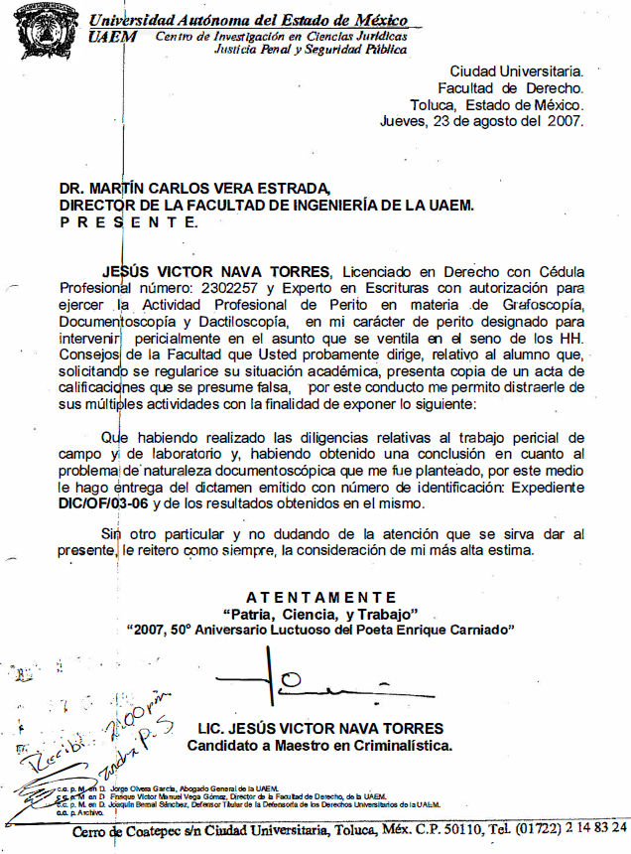
En virtud de lo anterior, contrario a lo referido por EL RECURRENTE, aun sin conocer el contenido del Dictamen en mención por no formar parte de los expedientes electrónicos del SARCOEM, se advierte, de la descripción realizada por el autor del mismo, que en dicho documento se asienta el análisis efectuado por perito en materia de Grafoscopía, Documentoscopía y Dactiloscopía, sobre la autenticidad o falsedad del documento consistente acta de calificaciones que presentó EL RECURRENTE para regularizar su situación académica; lo cual, en su caso, no es tendiente a acreditar que el particular concluyó en su totalidad el Plan de Estudios de la Licenciatura en Ingeniería Civil, sino, como se precisa, versa sobre la opinión experta de un profesional en la materia, respecto la autenticidad del acta en mención.
En consecuencia, a consideración de esta Ponencia Resolutora, la carga probatoria de acreditar el hecho afirmado por el particular, en el sentido de que concluyó en su totalidad el Plan de Estudios de la Licenciatura en Ingeniería Civil, lo cual derivaría en que se debía emitir un certificado total de estudios a su favor, no fue acreditada por el particular.
Por tanto, a criterio de esta Ponencia Resolutora se advierte que, la afirmación hecha por el Servidor Público Habilitado de la Unidad Administrativa de la Dirección de Control Escolar, en el sentido de que, de acuerdo a la información registrada en el Sistema Institucional de Control y Desempeño Escolar, EL RECURRENTE no concluyó el Plan de Estudios de la Licenciatura en Ingeniería Civil, deben considerarse como ciertos, ya que en términos de lo previsto en los artículos 34, del Código de Procedimientos Administrativos del Estado de México, de aplicación supletoria, los actos administrativos se presumen legales, pues aun y cuando dicha afirmación fue negada por el particular, dicha negativa implicaba la afirmación de que, sí concluyó el Plan de Estudios de la Licenciatura en Ingeniería Civil, sobre lo cual, como se ha precisado, tenía la carga de probarlo, sin que haya sido acreditado en el presente caso.
Asimismo, es relevante traer a contexto el contenido del artículos 114 de la Ley de Protección de Datos Personales en Posesión de Sujetos Obligados del Estado de México y Municipios, y los artículos 4 y 12, de la Ley de Transparencia y Acceso a la Información Pública del Estado de México y Municipios, de aplicación supletoria, que son del tenor siguiente:
Ley de Protección de Datos Personales en Posesión de Sujetos Obligados del Estado de México y Municipios
“Existencia de trámite específico
Artículo 114. …
La generación de nuevos datos, la realización de cálculos o el procesamiento a los datos personales no podrá obtenerse a través del ejercicio de derecho de acceso ya que éste implica, únicamente, obtener del responsable los datos personales en la manera en la que obren en sus archivos y en el estado en que se encuentren.”
Ley de Transparencia y Acceso a la Información Pública del Estado de México y Municipios
“Artículo 4. El derecho humano de acceso a la información pública es la prerrogativa de las personas para buscar, difundir, investigar, recabar, recibir y solicitar información pública, sin necesidad de acreditar personalidad ni interés jurídico.
Toda la información generada, obtenida, adquirida, transformada, administrada o en posesión de los sujetos obligados es pública y accesible de manera permanente a cualquier persona, en los términos y condiciones que se establezcan en los tratados internacionales de los que el Estado mexicano sea parte, en la Ley General, la presente Ley y demás disposiciones de la materia, privilegiando el principio de máxima publicidad de la información. Solo podrá ser clasificada excepcionalmente como reservada temporalmente por razones de interés público, en los términos de las causas legítimas y estrictamente necesarias previstas por esta Ley.
Los sujetos obligados deben poner en práctica, políticas y programas de acceso a la información que se apeguen a criterios de publicidad, veracidad, oportunidad, precisión y suficiencia en beneficio de los solicitantes.
Artículo 12. Quienes generen, recopilen, administren, manejen, procesen, archiven o conserven información pública serán responsables de la misma en los términos de las disposiciones jurídicas aplicables.
Los sujetos obligados sólo proporcionarán la información pública que se les requiera y que obre en sus archivos y en el estado en que ésta se encuentre. La obligación de proporcionar información no comprende el procesamiento de la misma, ni el presentarla conforme al interés del solicitante; no estarán obligados a generarla, resumirla, efectuar cálculos o practicar investigaciones.”
(Énfasis añadido)
Los preceptos legales transcritos establecen la obligación de los Sujetos Obligados o responsables del tratamiento de entregar la información que sea requerida por los particulares y que obren en sus archivos, siendo ésta la generada o en su posesión acorde a lo establecido en sus funciones, facultades, atribuciones o competencias. Lo anterior, se traduce en que, sólo se está ante el deber de entregar la información pública que posea o administre en sus archivos.
En ese sentido, el pronunciamiento del Servidor Público Habilitado de la Unidad Administrativa de la Dirección de Control Escolar, en el sentido de que no estaba en posibilidad de expedir el certificado total de estudios, en razón de que, de la trayectoria académica de la Licenciatura en Ingeniería Civil del particular, se desprende que sólo contaba con un porcentaje de avance de 83.63, siendo su última inscripción corresponde al periodo 2003-B, además de la orientación de que acudiera a las instalaciones de la Facultad de Ingeniería, para solicitar su certificado parcial de licenciatura, previo pago respectivo, complementada con la información sobre los requisitos señalada en el Informe Justificado, colma lo requerido con relación al recurso de revisión 02547/INFOEM/AD/RR/2019; pues no se ha generado la documentación requerida por la particular; por lo cual, debe tenerse por satisfecha la solicitud, pues la afirmación del Servidor Público Habilitado competente, a su vez, constituye un hecho negativo, pues lo solicitado no podría fácticamente obrar en los archivos del RESPONSABLE del tratamiento, esto es, el documento requerido por el particular no obra en los archivos del RESPONSABLE del tratamiento, dado que en ningún momento se generó, por no haber concluido totalmente sus estudios, por lo que ordenar dicho documento derivaría en un cumplimiento materialmente imposible.
Así, considerando que los Sujetos Obligados o Responsables del tratamiento, sólo deben proporcionar la información que se les requiera y que obre en sus archivos, lo que a contrario sensu significa que, no se están obligado a proporcionar lo que no obre en sus archivos; por ende, en este caso, no resultaría necesaria una declaratoria de inexistencia en términos de los artículos 19, 169 y 170 de la Ley de Transparencia y Acceso a la Información Pública del Estado de México y Municipios, de aplicación supletoria. Sirve de apoyo a lo anterior, la Tesis Aislada con número de registro 267287, de la Sexta Época de la Segunda Sala de la Suprema Corte de Justicia de la Nación, publicada en la página 101 del Volumen LII, Tercera Parte del Semanario Judicial de la Federación, que es del tenor literal siguiente:
“HECHOS NEGATIVOS, NO SON SUSCEPTIBLES DE DEMOSTRACION.
Tratándose de un hecho negativo, el Juez no tiene por qué invocar prueba alguna de la que se desprenda, ya que es bien sabido que esta clase de hechos no son susceptibles de demostración.
Amparo en revisión 2022/61. José García Florín (Menor). 9 de octubre de 1961. Cinco votos. Ponente: José Rivera Pérez Campos.”
(Énfasis añadido)
Así, que derivado de lo anterior, se reitera que, resulta improcedente la elaboración de un Acuerdo mediante el cual se declare la inexistencia de la información, puesto que no existe fuente obligacional para EL SUJETO OBLIGADO o RESPONSABLE del tratamiento, de contar en sus archivos con la documentación requerida, al no existir fuente obligacional para generarla, poseerla o administrarla, dado que no se acreditó que RECURRENTE concluyera en su totalidad los estudios de la Licenciatura en Ingeniería Civil.
En virtud de lo anterior, al ser respondido de manera fundada y motivada la solicitud 00005/UAEM/AD/2019, con la respuesta otorgada complementada con la información proporcionada mediante el Informe Justificado, se advierte que lo requerido en el presente recurso de revisión ha quedado sin materia.
En atención a las consideraciones anteriores, esta Ponencia Resolutora advierte que en el presente caso, se actualiza la hipótesis prevista en el artículo 139, fracción IV, de la Ley de Transparencia y Acceso a la Información Pública del Estado de México y Municipios, que dispone lo siguiente:
“Artículo 139. El recurso de revisión sólo podrá ser sobreseído cuando:
[…]
IV. El responsable modifique o revoque su respuesta de tal manera que el recurso de revisión quede sin materia.”
(Énfasis añadido)
Luego, conforme a la transcripción que antecede conviene desglosar los elementos de la primera disposición enunciada, de manera tal que procede el sobreseimiento del recurso de revisión cuando el Responsable del tratamiento modifique o revoque su respuesta, quedando el medio de impugnación sin materia.
1.- El sujeto obligado responsable,
2.- Acto,
3.- Que se modifique o revoque, y
4.- De tal manera que el medio de impugnación quede sin materia.
El primer elemento normativo, se actualiza ya que EL RESPONSABLE del tratamiento, es la Universidad Autónoma del Estado de México.
El segundo elemento normativo, es la existencia de un acto, en el caso en concreto que nos ocupa se actualiza con la respuesta del SUJETO OBLIGADO, complementada con la información contenida en el Informe Justificado.
Cabe destacar que, la respuesta a la solicitud de acceso a la información pública por parte del RESPONSABLE del tratamiento, es considerada como el “acto” que fue impugnado por EL RECURRENTE.
En ese sentido, la naturaleza jurídica de los actos que emiten los Sujetos Obligados o Responsables del tratamiento, está delimitada por la misma Ley de la materia, ya que, el hecho de emitir actos no previstos en el marco normativo que en transparencia rige su actuar, serían ilegales de estricto derecho, por lo que, los “actos” a que se refiere esta fracción, están contenidos en su artículo 90, el cual establece:
“Artículo 90. Cada responsable contará con una Unidad de Transparencia, se integrará y funcionará conforme a lo dispuesto en la Ley de Transparencia y demás normativa aplicable, que tendrá las funciones siguientes:
I. Auxiliar y orientar al titular que lo requiera con relación al ejercicio del derecho a la protección de datos personales.
II. Gestionar las solicitudes para el ejercicio de los derechos ARCO.
III. Establecer mecanismos para asegurar que los datos personales sólo se entreguen a su titular o su representante debidamente acreditados.
IV. Informar al titular o su representante el monto de los costos a cubrir por la reproducción y envío de los datos personales, con base en lo establecido en las disposiciones normativas aplicables.
V. Proponer al Comité de Transparencia los procedimientos internos que aseguren y fortalezcan mayor eficiencia en la gestión de las solicitudes para el ejercicio de los derechos ARCO.
VI. Aplicar instrumentos de evaluación de calidad sobre la gestión de las solicitudes para el ejercicio de los derechos ARCO.
VII. Asesorar a las áreas adscritas al responsable en materia de protección de datos personales.
VIII. Dar seguimiento y cumplimiento a las resoluciones emitidas por el Instituto.
Los sujetos obligados y los responsables de manera directa o a través del Instituto promoverán acuerdos con instituciones públicas especializadas que pudieran auxiliarles a la recepción, trámite y entrega de las respuestas a solicitudes de derechos ARCO, en la lengua indígena, braille o cualquier formato accesible correspondiente, en forma más eficiente.
En la designación del titular de la Unidad de Transparencia, el responsable estará a lo dispuesto en la Ley de Transparencia y demás normatividad aplicable.”
Es decir, la impugnación del RECURRENTE debe ser sobre la emisión de un “Acto”, ya sea en sentido positivo o negativo.
Ahora bien, por cuanto hace al tercer elemento normativo, es en esencia una condicional, consistente en que la dependencia o entidad responsable del acto o resolución impugnada la modifique o revoque; en cuanto hace a la modificación, ocurre cuando quien emitió su respuesta (acto o resolución), con posterioridad cambia la información proporcionada en un principio, cuyos resultados no dejan sin efectos la respuesta dada, sino que tiene por objeto añadir, suprimir, o sustituir datos, lo cual puede ser de forma parcial.
Por cuanto hace a la revocación, a diferencia de la modificación, ocurre cuando la dependencia o entidad responsable, del acto o resolución impugnada, suprime, elimina o cancela la totalidad de su respuesta y emite otra en su lugar dejando sin efecto lo que en un principio respondió.
En ese tenor, un acto impugnado queda sin efectos, cuando aun existiendo jurídicamente (esto es, que no se ha modificado, ni revocado) ya no genera ninguna consecuencia legal.
En tanto que, un acto impugnado queda sin materia, cuando ha sido satisfecha la pretensión de lo pedido o exigido por EL RECURRENTE mediante la respuesta a la solicitud, complementada a través de la información proporcionada en el Informe Justificado.
Bajo esas consideraciones, se afirma que en el recurso de revisión sujeto a estudio se actualiza la hipótesis jurídica citada en el cuarto elemento, toda vez que con la información complementaria aportada en el informe justificado, dejó sin materia el presente recurso de revisión.
En consecuencia, se determina SOBRESEER el recurso de revisión 02547/INFOEM/AD/RR/2019, en términos del artículo 137, fracción I, de la Ley de Protección de Datos Personales en Posesión de Sujetos Obligados del Estado de México y Municipios:
“Sentido de las resoluciones
Artículo 137. Las resoluciones del Instituto podrán:
I. Sobreseer o desechar el recurso de revisión por improcedente.”
(Énfasis añadido)
Recurso de revisión 02548/INFOEM/AD/RR/2019.
Por lo que hace al referido recurso de revisión, en los que el particular requirió tener acceso, en copia certificada, al “…dictamen general del peritaje de la falsificación de la calificación de la materia Hidráulica III, del oficio número 036 de fecha 16 de junio de 2006, el cual obra el la Oficina del Abogado General y/o en la oficina de derechos universitarios de la Universidad Autónoma del Estado de México …”.
En ese sentido, en respuesta a la solicitud 00007/UAEM/AD/2019, el Titular de la Unidad de Transparencia únicamente refirió que, en las bases de datos con las que contaba la Universidad Autónoma del Estado de México, no se tenía registro sobre un Dictamen General de peritaje de falsificación de la calificación de la unidad de aprendizaje Hidráulica III; no obstante las respuestas otorgadas a los requerimientos respectivos, tal como se aprecia de las imágenes insertas en el Resultando II, de la presente resolución, en las que el Servidor Público Habilitado de la Oficina del Abogado General, le indicara que dicha Unidad Administrativa “… no posee información respecto a su petición …”; el Servidor Público Habilitado de la Defensoría de los Derechos Universitarios, le señalara que “… La información solicitada ha sido remitida a la Dirección de Transparencia …”, y el Servidor Público Habilitado de la Facultad de Ingeniería, le precisara que “… se adjuntaba oficio de respuesta …”, en el cual se indicó que de ”… la búsqueda en archivos de Control Escolar, en los cuales NO se encontró el Dictamen que solicita el solicitante, ni el oficio al que hace referencia en su solicitud …”, agregando que “… La encargada de los archivos de Control Escolar, nos informa que, al enviar el expediente de la persona interesada al archivo de la UAEM, se depura, eliminando documentos que no tengan el carácter de académicos (oficios, solicitudes, entre otros). Por lo anterior, y conforme lo dispone el Artículo 113 de la Ley de Protección de Datos Personales en Posesión de Sujetos Obligados del Estado de México y Municipios, le informamos de la inexistencia de la información que se describe en la solicitud en comento. …”
Ahora bien, EL RESPONSABLE del tratamiento en el Informe Justificado, señaló que el Servidor Universitario Habilitado de la Facultad de Ingeniería de la Universidad Autónoma del Estado de México, informó que se llevó a cabo, por segunda ocasión, la búsqueda exhaustiva del documento requerido, sin localizarlo en los archivos de ese Organismo Académico; por lo que, confirmaba la respuesta a la solicitud. Agregó que, el documento que solicita el particular no se localizó en los archivos que obran en la Facultad de Ingeniería, en razón de la temporalidad y al cumplimiento de la normatividad aplicable en materia de archivo, lo que generó la baja documental de lo requerido. Señaló que el artículo 61 de los Lineamientos para la Administración de Documentos en el Estado de México, establecen los ciclos de vida de los diversos documentos en poder de los Sujetos Obligados.
Asimismo, refirió que, de conformidad con los Lineamientos para la Valoración, Selección y Baja de Documentos, Expedientes y Series de Trámite Concluido en los Archivos del Estado de México, los cuales son los encargados de regular la valoración, selección y baja de documentos se debe realizar considerando su valor primario y secundario, la frecuencia de su uso, el espacio destinado para su conservación, su antigüedad y, principalmente, mediante la formulación de un programa de gestión de documentos en el que toda acción relacionada con la disposición documental sólo tenga lugar si se garantiza que los expedientes, ya no se requieren para fines administrativos, como es el caso concreto, tal y como establecen los artículos 4, fracción IX, 20, y 27, fracción I.
En ese sentido, precisó además que, el documento requerido a través de la solicitud 00007/UAEM/AD/2019, terminó su vida administrativa útil y no es considerado para formar parte del Archivo Histórico, según las normas y catálogos de vigencia; sin embargo, se realizó una búsqueda razonable y exhaustiva, en las distintas Unidades Administrativas que se consideró pudieran tener el Dictamen solicitado, dando como resultado que, en la Defensoría de los Derechos Universitarios, se cuenta con dos oficios relacionados con el documento en cuestión, los cuales que fueron insertos en el Resultando IX de la presente resolución. Empero, de la búsqueda referida no fue posible ubicar el Dictamen “per se”, pero con la finalidad de colmar su derecho de acceso a los datos personales, consagrado en el artículo 16 de la Constitución Política de los Estados Unidos Mexicanos, y en ejercicio de máxima publicidad, se remitían al Informe Justificados los oficios referidos, en los cuales, se advierte, que contienen un extracto de los resultados del dictamen requerido por el particular, siendo esta, la información con la que cuenta la Universidad Autónoma del Estado de México.
Ahora bien, respecto de la nueva información aportada por EL RESPONSABLE del tratamiento, EL RECURRENTE en su escrito de manifestaciones al Informe Justificado refirió que:
“1.- No se a dado Contestación del Oficio Exp. No. DDU/007 /06, oficio No. 036, Defensoría de los Derechos Universitarios, de la Universidad Autónoma del Estado de México, y lo que acordó deshacer el daño, No se a dado Cumplimiento.
2.- De acuerdo a la máxima casa de estudios de Rectoría del Estado de México y Faculta de Ingeniería del Estado de México. No sé a dado Cumplimiento a lo que se acordó en ambas partes,
hago Mención de las Fecha, 2012, Noviembre 2014 y Noviembre 2015 y Noviembre 2016. No se a dado Cumplimiento menciono Se acordó en el (inciso 1).
4.- Porque dice que No Procede o Cuando Porque motivo Dice.” (Sic)
En ese contexto, se advierte que, se trata de manifestaciones que no se vinculan con las argumentaciones del RESPONSABLE del tratamiento, para justificar que el Dictamen requerido, ya no consta en sus archivos al concluir su vida administrativa útil, sin que fuera considerada para formar parte del Archivo Histórico, acorde a la normatividad vigente en materia de archivos, aunado a la búsqueda razonable y exhaustiva, que de acuerdo al RESPONSABLE del tratamiento, realizaron las Unidades Administrativas que pudieran contar en sus archivos con el Dictamen requerido.
Precisado lo anterior, se advierte que, resultan parcialmente fundadas las razones o motivos de inconformidad del RECURRENTE.
Lo anterior, en razón de que, a criterio de esta Ponencia Resolutora, no se advierte que, todas las Unidades Administrativas que pudieran contar en sus archivos con el Dictamen requerido, se hayan pronunciado en dos aspectos, el primero en el sentido de que realizaron una búsqueda exhaustiva y razonable del documento requerido y, el segundo, en cuanto a que, cada una de ellas, haya remitido el Dictamen requerido, una vez concluidos los dos años relativos a la fase activa, de sus archivos de trámite al archivo de concentración correspondiente a la fase semiactiva, determinando que, el mismo forma parte de los expedientes remitidos con información administrativa, lo cual no aconteció de conformidad con lo siguiente:
Como primer elemento a destacar, debe precisarse que, de acuerdo al contenido del oficio sin número, de fecha 23 de agosto de 2007, emitido por el Perito en materia de Grafoscopía, Documentoscopía y Dactiloscopía, adscrito al Centro de Investigación en Ciencias Jurídicas, Justicia Penal y Seguridad Pública, de la Universidad Autónoma del Estado de México, en el que refiere que, en su carácter de perito designado en el asunto relativo al alumno que solicitó que se regularizara su situación académica, en el que éste presentó copia de un acta de calificaciones que se presumió falsa, y que, una vez realizadas las diligencias relativas al trabajo pericial de campo y laboratorio, se obtuvo una conclusión al problema de naturaleza documentoscópia que le fue planteado, hacia entrega del Dictamen con el número de identificación DIC/OF/03-06, así como de los resultados obtenidos, se advierte que, dicho oficio fue dirigido al otrora Director de la Facultad de Ingeniería, con copia para los entonces Abogado General, el Director de la Facultad de Derecho, el Defensor Titular de la Defensoría de los Derechos y el archivo del Centro de Investigación en Ciencias Jurídicas, Justicia Penal y Seguridad Pública, de la Universidad Autónoma del Estado de México, tal y como se observa a continuación: - - - - - - - - - - - - - - - - - - - - - - - - - - - - - - - - - - - - - - - - - - - - - - - - - - - - - - - - - - - - - - - - - - - - - - - - - - - - - - - - - - - - - - - - - - - - - - - - - - - - - - - - - - - - - - - - - - - - - - - - - - - - - - - - - - - - - - - - - - - - - - - - - - - - - - - - - - - - - - - - - - - - - - - - - - - - - - - - - - - - - - - - - - - - - - - - - - - - - - - - - - - - - - - - - - - - - - - - - - - - - - - - - - - - - - - - - - - - - - - - - - - - - - - - - - - - - - - - - - - - - - - - - - - - - - - - - - - - - - - - - - - - - - - - - - - - - - - - - - - - - - - - - - - - - - - - - - - - - - - - - - - - - - - - - - - - - - - - - - - - - - - - - - - - - - - - - - - - - - - - - - - - - - - - - - - - - - - - - - - - - - - - - - - - - - - - - - - - - - - - - - - - - - - - - - - - - - - - - - - - - - - - - - - - - - - - - - - - - - - - - - - - - - - - - - - - - - - - - - - - - - - - - - - - - - - - - - - - - - - - - - - - - - - - - - - - - - - - - - - - - - - - - - - - - - - - - - - - - - - - - - - - - - - - - - - - - - - - - - - - - - - - - - - - - - - - - - - - - - - - - - - - - - - - - - - - - - - - - - - - - - - - - - - - - - - - - - - - - - - - - - - - - - - - - - - - - - - - - - - - - - - - - - - - - - - - - - - - - - - - - - - - - - - - - - - - - - - - - - - - - - - - - - - - - - - - - - - - - - - - - - - - - - - - - - - - - - - - - - - - - - - - - - - - - - - - - - - - - - - - - - - - - - - - - - - - - - - - - - - - - - - - - - - - - - - - - - - - - - - - - - - - - - - - - - - - - - - - - - - - - - - - - - - - - - - - - - - - - - - - - - - - - - - - - - - - - - - - - - - - - - - - - - - - - - - - - - - - - - - - - - - - - - - - - - - - - - - - - - - - - - - - - - - - - - - - - - - - - - - - - - - - - - - - - - - - - - - - - - - - - - - - - - - - - - - - - - - - - - - - - - - - - - - - - - - - - - - - - - - - - - - - - - - - - - - - - - - - - - - - - - - - - - - - - - - - - - - - - - - - - - - - - - - - - - - - - - - - - - - - - - - - - - - - - - - - - - - - - - - - - - - - - - - - - - - - - - - - - - - - - - - - - - - - - - - - - - - - - - - - - - - - - - - - - - - - - - - - - - - - - - - - - - - - - - - - - - -
En virtud de lo anterior, se advierte que, de las cinco Unidades Administrativas precisadas en el oficio de fecha 23 de agosto de 2007, se advierte que, únicamente los Servidores Públicos Habilitados de la Oficina del Abogado General y de la Facultad de Ingeniería, se pronunciaron en el sentido de que el Dictamen correspondiente, no consta en sus archivos, precisando en este último caso la Encargada de los archivos de Control Escolar, que el al enviarse el archivo del particular al archivo de la UAEM fue depurado y eliminados los documentos que no tuvieran el carácter de académicos y que en razón de su temporalidad se generó su baja documental. No obstante, en el caso del Servidor Público Habilitado de la Defensoría de los Derechos Universitarios, en su respuesta al requerimiento respectivo señaló que “… La información solicitada ha sido remitida a la Dirección de Transparencia …”; por lo que asume contar con el Dictamen de referencia. Ahora bien, en el caso de los Servidores Públicos Habilitados de las Unidades Administrativas como lo son la Facultad de Derecho y el Centro de Investigación en Ciencias Jurídicas, Justicia Penal y Seguridad Pública, se advierte que no fueron requeridos, pues como se ha acreditado, aun pudieran contar en sus archivos con el Dictamen requerido por el particular.
Por otra parte, es necesario precisar que, en el caso de las respuestas los Servidores Públicos Habilitados de la Oficina del Abogado General y de la Facultad de Ingeniería, aun y cuando éstos han precisado que no cuentan en sus archivos con el Dictamen solicitado, dichos pronunciamientos resultan insuficientes para colmar lo requerido, pues no basta con la afirmación de que un documento que debiera estar en sus archivos ha sido dado de baja documentalmente, en apego a la normatividad correspondiente, sino que, como lo precisó el propio RESPONSABLE del tratamiento, al citar el artículo 113 de la Ley de Protección de Datos Personales en Posesión de Sujetos Obligados del Estado de México y Municipios, lo procedente es que, el Comité de Transparencia debió mediante resolución confirmar la declaratoria de inexistencia de la información que contiene los datos personales a los cuales pretendió tener acceso el hoy RECURRENTE y hacerla del conocimiento del mismo.
En ese tenor, al recibir la solicitud de acceso a datos personales el Titular de la Unidad de Transparencia del RESPONSABLE del tratamiento, debió garantizar que el contenido de la misma se turnara a todas las áreas competentes que pudieran contar en sus archivos con la documentación requerida de acuerdo a sus facultades, competencias y funciones, para que éstas, procedieran a realizar una búsqueda exhaustiva y razonable de la información, de conformidad con lo establecido en el artículo 162 de la Ley de Transparencia y Acceso a la Información Pública del Estado de México y Municipios de aplicación supletoria en la materia.
En virtud de lo anterior, y en atención a las consideraciones antes señaladas, esta Ponencia Resolutora, en términos del artículo 137, fracción III, de la Ley de Protección de Datos Personales en Posesión de Sujetos Obligados del Estado de México y Municipios, determina MODIFICAR la respuesta del RESPONSABLE del tratamiento a la solicitud de acceso a datos personales número 00007/UAEM/AD/2019:
“Sentido de las resoluciones
Artículo 137. Las resoluciones del Instituto podrán:
III. Revocar o modificar la respuesta del responsable.”
(Énfasis añadido)
En consecuencia, en apego a los principios de exhaustividad y congruencia, previstos en el artículo 9 de la Ley de Transparencia y Acceso a la Información Pública del Estado de México y Municipios de aplicación supletoria, así como el diverso 162, previamente referido, se ordena al RESPONSABLE del tratamiento, que realice una nueva búsqueda exhaustiva y razonable del Dictamen referido en la solicitud de acceso a datos personales número 00007/UAEM/AD/2019 en todas las Unidades Administrativas que, pudieran contar con en sus archivos con el mismo, y de ser el caso, se otorgue el acceso al RECURRENTE en copia certificada, previo pago de derechos por su expedición, en caso de que Dictamen requerido sobrepase las veinte hojas, en caso contrario, deberá ser entregada de forma gratuita; lo anterior, acorde a lo establecido el artículo 174, fracción III, penúltimo y último párrafos, de la Ley de Transparencia y Acceso a la Información Pública del Estado de México y Municipios de aplicación supletoria, así como lo señalado en el criterio orientador 02/180 emitido por el Instituto Nacional de Transparencia, Acceso a la Información y Protección de Datos Personales (INAI), aplicable a través de la aplicación de la interpretación conforme, en términos de lo establecido en el artículo 10 de la Ley de Protección de Datos Personales en Posesión de Sujetos Obligados del Estado de México y Municipios y el artículo 202, segundo párrafo de la Ley de Transparencia y Acceso a la Información Pública del Estado de México y Municipios, criterio que a la letra versa:
“Gratuidad de las primeras veinte hojas simples o certificadas. Cuando la entrega de los datos personales sea a través de copias simples o certificadas, las primeras veinte hojas serán sin costo.
Resoluciones:
- RRD 0198/17. Banco Nacional del Ejército, Fuerza Aérea y Armada, S.N.C. 24 de mayo de 2017. Por unanimidad. Comisionada Ponente Areli Cano Guadiana.
- RRD 0297/17. Policía Federal antes Policía Federal Preventiva. 21 de junio de 2017. Por unanimidad. Comisionado Ponente Oscar Mauricio Guerra Ford.
- RRD 0250/17. Secretaría de Relaciones Exteriores. 28 de junio de 2017. Por unanimidad. Comisionado Ponente Rosendoevgueni Monterrey Chepov.”
Por otra parte, es necesario profundizar nuevamente respecto de la temporalidad del Dictamen requerido por el particular, puesto que, tal y como fue señalado por el Servidor Público Habilitado de la Facultad de Ingeniería, puede darse el caso, que la documentación solicitada, ya no conste en los archivos del RESPONSABLE del tratamiento, debido a que, por el trascurso del tiempo y en términos de la normatividad aplicable, se haya procedido a su baja documental.
En ese sentido, en el artículo 61, de los Lineamientos para la Administración de Documentos en el Estado de México, previamente citado, se establece el ciclo de vida de los documentos, asimismo, los artículos 4, fracciones II, III y IX, 20 y 27, fracción I, de los Lineamientos para la Valoración, Selección y Baja de los Documentos, Expedientes y Series de Trámite Concluido en los Archivos del Estado de México, regulan que la valoración, selección y baja de documentos deba realizarse considerando su valor primario y secundario, la frecuencia de su uso, el espacio destinado para su conservación, su antigüedad y, principalmente, mediante la formulación de un programa de gestión de documentos en el que toda acción relacionada con la disposición documental sólo tenga lugar si se garantiza que los expedientes y series de trámite concluido ya no se requieren para fines administrativos, como garantes de un derecho, como medio de prueba o para la investigación:
“Artículo 4. Para los efectos de interpretación y aplicación de los Lineamientos se entenderá por:
[…]
II. Acta de Baja: Acta de Baja Documental. Documento por el que El Comité de Selección Documental o el titular de la Unidad Administrativa a la cual se encuentre adscrito el Archivo de Trámite, autoriza la baja de los documentos resultantes del proceso de selección preliminar aplicado a los expedientes de trámite concluido, como paso previo a su transferencia a un Archivo de Concentración.
III. Acuerdo: Acuerdo de Autorización de Baja Documental. Documento a través del cual la Comisión Dictaminadora de Depuración de Documentos autoriza la baja de los documentos de trámite concluido cuyo período de conservación precaucional ya prescribió en los Archivos de Concentración y que son resultantes del proceso de selección final.
IX. Baja Documental: Eliminación física de la documentación que haya prescrito en sus valores administrativos, legales, fiscales o contables, y que no contenga valores históricos, conforme a la normatividad emitida por la Comisión
Artículo 20.- Los expedientes de trámite concluido y los desclasificados se mantendrán íntegros por un periodo de dos años en los Archivos de Trámite de las Unidades Administrativas. Cumplido este plazo se podrá proceder a su selección preliminar y transferencia al Archivo de Concentración.
El período señalado se computará a partir del día siguiente a la fecha del documento con el cual se dé por concluido et asunto que motivó la integración de los expedientes.
Artículo 27.- Las Unidades Administrativas al realizar la transferencia de los expedientes de trámite concluido, señalarán en el Inventario correspondiente los plazos de conservación precaucional de éstos en el Archivo de Concentración. Para determinar el plazo de conservación precaucional deberán considerar el marco legal o administrativo bajo el cual se produjeron o recibieron los documentos y los siguientes periodos:
I. 6 años para expedientes con información administrativa …”
(Énfasis añadido)
En este sentido, tenemos que el documentos requerido según las normas y catálogos de vigencia pudiera haber agotado su vida administrativa útil y no ser considerado de importancia para formar parte del Archivo Histórico; por lo que, tal como se afirmó en el caso particular del Servidor Público Habilitado de la Facultad de Ingeniería, que pudieron ser dados de baja, sin que costara la respuesta en el mismo sentido por el resto de los Servidores Públicos Habilitados competentes; sin embargo, dicha afirmación por sí sola, no colma el derecho de acceso a datos personales del particular.
Es decir, la afirmación del Servidor Público Habilitado de la Facultad de Ingeniería de que el Dictamen requerido fue eliminado por baja documental, no satisface el derecho del particular, con manifestarlo, e inclusive si se hubiese realizado la entrega al ciudadano del acta de baja documental correspondiente, pues ésta sólo hace constancia de la autorización de la baja de los documentos resultantes del proceso de selección preliminar aplicado a los expedientes de trámite concluido, más no así, que se dio cumplimiento a lo establecido en los artículos 169 y 170 de la de la Ley de Transparencia y Acceso a la Información Pública del Estado de México y Municipios de aplicación supletoria y 113 de la Ley de Protección de Datos Personales en Posesión de Sujetos Obligados del Estado de México y Municipios.
Lo anterior es así, ya que el Acuerdo de Inexistencia por parte del Comité de Transparencia da certeza de las motivos o razones por las cuales no se localizó la información y del proceso realizado para localizar la misma, acreditando en un primer momento la búsqueda exhaustiva y razonable de la información en las áreas administrativas, lo cual se acredita con los oficios emitidos y sus respuestas por parte de los Servidores Públicos Habilitados de las áreas correspondientes.
Por lo que, en caso de que la información, a la cual se ordena dar acceso al RECURRENTE no obre en los archivos del RESPONSABLE del tratamiento por razones de baja documental o por cualquier otra índole, debe acreditarse el destino que le fue dado al mismo y que, para el caso que nos ocupa, determinar si ésta se procedió a su envío al archivo histórico o a su baja permanente; documentando las circunstancias de tiempo, modo y lugar que precedieron a la inexistencia de la información, situación que se complementa con la referencia e integración de la debida Acta de Baja Documental, ello a fin de otorgar certeza jurídica al particular, en términos de la fracción I del diverso 9 de la Ley de Transparencia y Acceso a la Información Pública del Estado de México y Municipios, de aplicación supletoria.
Sirve de apoyo a lo anterior por analogía el criterio 14-09 que emite el Instituto Nacional de Transparencia, Acceso a la Información y Protección de Datos Personales que a la letra dice:
“Baja documental. Las dependencias y entidades deben proporcionar a los particulares el documento que acredite dicha situación. De conformidad con lo previsto en los artículos 24 y 46 de la Ley Federal de Transparencia y Acceso a la Información Pública Gubernamental 70, fracción V y 78, fracción III de su Reglamento, las dependencias y entidades deberán expedir una resolución que comunique a los solicitantes la inexistencia de la información requerida, en caso de que ésta no sea localizada en los archivos de la dependencia o entidad de que se trate después de una búsqueda exhaustiva. En este supuesto, las dependencias y entidades deberán acompañar a la resolución por la que se confirma la declaración de inexistencia, el acta de baja documental, esto es, el documento mediante la cual se acredita la legal destrucción de la información solicitada, en todos aquellos casos en los que la normatividad en materia archivística prevea que la misma debe existir.
Expedientes:
4650/07 Instituto de Seguridad y Servicios Sociales de los Trabajadores del Estado – Alonso Lujambio Irazábal
0908/08 Instituto Mexicano del Seguro Social – Alonso Lujambio Irazábal
4961/08 Instituto Mexicano del Seguro Social – Alonso Gómez-Robledo V.
0820/09 Secretaría de Agricultura, Ganadería, Desarrollo Rural, Pesca y Alimentación – Jacqueline Peschard Mariscal
3928/09 Administración Federal de Servicios Educativos en el Distrito Federal María Marván Laborde”
Recurso de revisión 02549/INFOEM/AD/RR/2019.
Por lo que hace al referido recurso de revisión, en el que el particular requirió tener acceso, en copia simple o fotostática, a los siguientes documentos:
- “… oficio recibido el día 18 de julio de 2012 por la subdirección administrativa de la Facultad de Ingeniería, signado por mi, XXXXXXX XXXXXXXXX XXXXXXX dirigido al Director de la Facultad de Ingeniería …”;
- “… oficio de misma fecha ingresado a la oficina de Rectoría de la Universidad …”;
- “… todos los documentos que se hayan generado derivado de la recepción de estos oficios …”, y
- “… todos los oficios y todos los documentos que se hayan generado, que ingresé a la Rectoría de la Universidad solicitando audiencia con el entonces Rector Dr. Jorge Olvera García …”.
En ese sentido, en respuesta a la solicitud de acceso a datos personales 00008/UAEM/AD/2019, el Titular de la Unidad de Transparencia únicamente refirió que, en las bases de datos con las que contaba la Universidad Autónoma del Estado de México, no fue posible ubicar lo requerido, toda vez había sido depurado, por considerarse expedientes con información administrativa, carentes de valor histórico, de conformidad con el Acuerdo de Inexistencia UAEM/CI/ININ/004/19, sin remitir copia del mismo; no obstante, en la respuesta otorgada al requerimiento respectivo por parte del Servidor Público Habilitado de la Facultad de Ingeniería, la cual fue inserta en el Resultando II de la presente resolución, se precisara que “… se adjuntaba oficio de respuesta …”, remitiendo el archivo electrónico denominado FI Solicitud 00008 UAEM AD 2019.pdf, en el que informó que, de ”… la búsqueda en los archivos de las áreas de la Subdirección Administrativa y en Control Escolar, con las personas encargadas del manejo y control de los archivos correspondientes de ambas áreas, en los cuales NO se encontró el oficio que solicita el interesado, y, por consiguiente, la documentación que se pudo haber generado, en su caso, del seguimiento o respuesta que se le haya dado brindado a dicho oficio. Agregó que, “… A decir de las encargadas, en la Subdirección Administrativa no cuentan con archivos que daten del año en mención; y respecto a Control Escolar, al enviar el archivo de la persona interesada al archivo de la UAEM, se depura, eliminando documentos que no tengan el carácter de académicos (oficios, solicitudes, entre otros). Lo anterior, conforme lo dispone el Artículo 113 de la Ley de Protección de Datos Personales en Posesión de Sujetos Obligados del Estado de México y Municipios. …”
Ahora bien, EL RESPONSABLE del tratamiento en el Informe Justificado, modificó su respuesta, señalando que la información requerida por el particular no constituye un dato personal, de conformidad con lo establecido en el artículo 4, fracción XI, de la Ley de Protección de Datos Personales en Posesión de Sujetos Obligados del Estado de México y Municipios, toda vez que es considerada información de tipo administrativo; sin embargo, pese a ello, se procedió a buscarla, pero en razón de la fecha de creación no fue posible su localización. Asimismo, como en el caso de la solicitud de acceso a datos personales 00007/UAEM/AD/2019, citó los artículos 61 de los Lineamientos para la Administración de Documentos en el Estado de México y 4, fracción IX, 20, y 27, fracción I, de los Lineamientos para la Valoración, Selección y Baja de Documentos, Expedientes y Series de Trámite concluido en los Archivos del Estado de México, argumentando que la documentación requerida también había concluido su vida administrativa útil, sin considerarla para formar parte del Archivo Histórico.
Ahora bien, respecto de la nueva información aportada por EL RESPONSABLE del tratamiento, EL RECURRENTE en su escrito de manifestaciones al Informe Justificado refirió que, solicitó audiencia tanto con el entonces Rector Jorge Olvera García, como con el actual Rector Alfredo Becerra Baca, en fechas, 11 de diciembre de 2013, 30 junio de 2014, 27 de febrero y 24 de agosto de 2015, 9 de febrero de 2017 y 24 de Octubre del 2018.
Finalmente, el alcance al Informe Justificado, EL RESPONSABLE del tratamiento, remitió el archivo electrónico Archivo Universitario.PDF, cuyo contenido fue inserto de manera íntegra en el Resultando XI, de la presente resolución, en el que el Responsable del Archivo Universitario informó al Titular de la Unidad de Transparencia que, se procedió a buscar exhaustivamente el expediente tanto escolar como administrativo del RECURRENTE, en el acervo documental del Archivo de Concentración, en la documentación transferida en forma física y electrónica la Facultad de Ingeniería, teniendo como resultado que, no se localizaron dichos documentos, dado que, la última transferencia primaria de documentación administrativa de dicho organismo data de 2003.
Así, en virtud de lo anterior, se advierte que resultan parcialmente fundadas las razones o motivos de inconformidad del RECURRENTE. En primer término se advierte que, en resumen, lo requerido por el particular versa en:
- El escrito de fecha 18 de julio de 2012, mediante el cual EL RECURRENTE requirió al entonces Director de la Facultad de Ingeniería la expedición de diversos oficios;
- Los oficios de respuesta al escrito descrito en la romanita i;
- Los escritos presentados EL RECURRENTE ante la Rectoría, mediante los cuales solicitó audiencia con los Rectores de la Universidad Autónoma del Estado de México, de fechas 11 de diciembre de 2013, 30 junio de 2014, 27 de febrero y 24 de agosto de 2015, 9 de febrero de 2017 y 24 de octubre del 2018, y
- Los oficios de respuesta a los escritos descritos en la romanita iii.
Así, en cuanto al escrito de fecha 18 de julio de 2018, descrito en la romanita i supra, se advierte que, EL RECURRENTE ya cuenta con copia simple o fotostática del mismo, puesto que, el escrito requerido fue remitido por éste, en sus manifestaciones al Informe Justificado, en el archivo electrónico denominado Anexo.pruebas.pdf, como se aprecia y describe en el Resultando X, romanita viii, de la presente resolución. Misma situación acontece, por lo que hace a los escritos referidos en la romanita iii supra, mediante los cuales EL RECURRENTE solicitó audiencia a los Rectores de la Universidad Autónoma del estado de México, en fechas 11 de diciembre de 2013, 30 junio de 2014, 27 de febrero y 24 de agosto de 2015, pues también fueron remitidos por el particular, en sus manifestaciones al Informe Justificado, en el archivo electrónico denominado Anexo.pruebas.pdf, como se aprecia y describe en el Resultando X, romanitas iii, iv, v y vi, de la presente resolución; por lo que, dicha porción de la solicitud ha quedado sin materia, en razón de que los escritos requeridos, ya obran en posesión del hoy RECURRENTE.
Establecido lo anterior, por lo que hace al escrito mediante el cual EL RECURRENTE solicitó audiencia al Rector en fecha 9 de febrero de 2017, se advierte que, contrario a lo argumentado por EL RESPONSABLE del tratamiento, éstos no se encuentran en el supuesto de baja documental, puesto que, con relación a la fecha de solicitud (26 de febrero de 2019), se encontraría iniciando la fase semiactiva referida en el artículo 61, fracción I de los Lineamientos para la Administración de Documentos en el Estado de México, al transcurrir apenas al 9 de febrero de 2019, los dos años que abarca la fase activa del archivo de trámite de la Unidad Administrativa correspondiente; por lo que, en todo caso, cabría la posibilidad de que el escrito requerido se encuentre ya sea dentro de los archivos de la Oficina de Rectoría, o en su caso, en el Archivo Universitario, en caso de que exista constancia de que formó parte de la información preliminar remitida al archivo de concentración.
Ahora bien, en el caso del escrito de solicitud de audiencia fecha 24 de octubre del 2018, se advierte que, el mismo está dentro del ciclo de la fase activa a que se refiere el artículo 61, fracción II de los Lineamientos para la Administración de Documentos en el Estado de México, pues aún se encuentran trascurriendo los dos años correspondientes al archivo de trámite de la Unidad Administrativa correspondiente; por tanto, la Unidad Administrativa que debió pronunciarse al respecto, no debió ser el Servidor Público Habilitado de la Facultad de Ingeniería o el Responsable del Archivo Universitario, sino el Servidor Público Habilitado de la Oficina de Rectoría como Unidad Administrativa que debe contar en sus archivos con el escrito en estudio, lo cual no aconteció.
En consecuencia, en apego a los principios de exhaustividad y congruencia, previstos en el artículo 9 de la Ley de Transparencia y Acceso a la Información Pública del Estado de México y Municipios de aplicación supletoria, así como el diverso 162, previamente referido, se ordena al RESPONSABLE del tratamiento, que realice una nueva búsqueda exhaustiva y razonable de los escritos de solicitud de audiencia dirigidos a los Rectores de la Universidad Autónoma del Estado de México, de fechas 9 de febrero de 2017 y 24 de octubre del 2018, y se otorgue el acceso al RECURRENTE en copia simple, previo pago de derechos, en términos de la normatividad aplicable al RESPONSABLE del tratamiento, de conformidad con el artículo 174, fracción I, penúltimo y último párrafos, de la Ley de Transparencia y Acceso a la Información Pública del Estado de México y Municipios de aplicación supletoria.
Ahora bien, por lo que hace al oficio de respuesta que debió recaer al escrito descrito en la romanita i, así como los oficios de respuesta a las solicitudes de audiencia a que se refiere la romanita iii, debe precisarse que, EL RESPONSABLE del tratamiento afirmó que, no fue posible ubicar lo requerido, toda vez había sido depurado, por considerarse expedientes con información administrativa, carentes de valor histórico, de conformidad con el Acuerdo de Inexistencia UAEM/CI/ININ/004/19, sin que fuera hecho del conocimiento del RECURRENTE el aludido Acuerdo; por lo que, por una parte, se advierte que EL RESPONSABLE del tratamiento asumió que los oficios de respuesta requeridos fueron generados; sin embargo, se procedió a su destrucción atento al procedimiento de depuración; no obstante, a criterio de esta Ponencia Resolutora, dicha documentación, no se ubica en alguno de los supuestos contemplados en el artículo 21 de los Lineamientos para la Valoración, Selección y Baja de los Documentos, Expedientes y Series de Trámite Concluido en los Archivos del Estado de México, para ser depurados durante la aplicación de la selección preliminar de los documentos que deben ser remitidos al archivo de concentración para resguardo, puesto que no se trata de documentos duplicados, copias fotostáticas de documentos originales existentes en los expedientes, borradores, sobrantes de ejemplares múltiples de un mismo documento, portadas de fax, recados telefónicos, mensajes y notas escritas en tarjetas u hojas adheribles (post-it), tarjetas de recordatorio, solicitudes de audiencia (sino de su respuesta), registros de llamadas telefónicas, registros de control de la correspondencia, registros de control de entrada y salida de personas ajenas a las unidades administrativas o tarjetas de presentación.
Por tanto, los oficios de respuesta a los escritos descritos en las romanitas i y iii, deben localizarse en el archivo de concentración correspondiente al Archivo Universitario, al no ser documentos susceptibles de depuración durante la selección preliminar, ni tampoco, a la fecha de la solicitud, habrían transcurrido la sumatoria de los años correspondientes al archivo de trámite (2 años) y al archivo de concentración (6 años), esto es, 8 años en totalidad, los cuales respecto del documento más antiguo abarcarían para su resguardo, como mínimo del 18 de julio de 2012 al 18 de julio de 2020, considerando que, el oficio de respuesta al escrito referido en la romanita i supra, hubiera sido generado el mismo día de su recepción, lo cual, generalmente no acontece.
Por tanto, se ordena al RESPONSABLE del tratamiento, realice una nueva búsqueda exhaustiva y razonable y otorgue el acceso al RECURRENTE de los oficios de respuesta a los escritos a que hacen referencia las romanitas i y iii supra en copia simple, previo pago de derechos, en términos de la normatividad aplicable al RESPONSABLE del tratamiento, de conformidad con el artículo 174, fracción I, penúltimo y último párrafos, de la Ley de Transparencia y Acceso a la Información Pública del Estado de México y Municipios de aplicación supletoria, previamente citado.
En virtud de lo anterior, y en atención a las consideraciones antes señaladas, esta Ponencia Resolutora, en términos del artículo 137, fracción III, de la Ley de Protección de Datos Personales en Posesión de Sujetos Obligados del Estado de México y Municipios, determina REVOCAR la respuesta del RESPONSABLE del tratamiento a la solicitud de acceso a datos personales número 00007/UAEM/AD/2019, y hacer entrega de la información que ha quedado precisada:
“Sentido de las resoluciones
Artículo 137. Las resoluciones del Instituto podrán:
III. Revocar o modificar la respuesta del responsable.”
(Énfasis añadido)
En este sentido, para efectos de dar cumplimiento a lo ordenado por este Órgano Garante, se considera oportuno observar lo establecido en el criterio orientador 06/17 emitido por el INAI, que regula que la certificación, en materia de transparencia y acceso a la información, tiene por efecto constatar que la copia certificada entregada es una reproducción fiel del documento -original o copia simple- que obra en los archivos del RESPONSABLE del tratamiento, el cual resulta aplicable mediante la interpretación conforme, a que se refiere el artículo 10 de la Ley de Protección de Datos Personales en Posesión de Sujetos Obligados del Estado de México y Municipios y lo establecido en el artículo 202, segundo párrafo, de la Ley de Transparencia y Acceso a la Información Pública del Estado de México y Municipios de aplicación supletoria, previamente citados. Criterio que a la letra versa:
“Copias certificadas, como modalidad de entrega en la Ley Federal de Transparencia y Acceso a la Información Pública corrobora que el documento es una copia fiel del que obra en los archivos del sujeto obligado. Los artículos 125, fracción V y 136 de la Ley Federal de Transparencia y Acceso a la Información Pública, prevén que el acceso a la información se dará en la modalidad de entrega elegida por los solicitantes, como lo es, en copia certificada. Considerando que el artículo 1° de la Ley en cita tiene como finalidad proveer lo necesario para garantizar el acceso de toda persona a la información en posesión de los sujetos obligados del ámbito federal, la certificación en materia de transparencia y acceso a la información tiene por efecto constatar que la copia certificada entregada es una reproducción fiel del documento -original o copia simple- que obra en los archivos del sujeto obligado. En ese orden de ideas, la certificación, para efectos de acceso a la información, a diferencia del concepto que tradicionalmente se ha sostenido en diversas tesis del Poder Judicial de la Federación, no tiene como propósito que el documento certificado haga las veces de un original, sino dejar evidencia de que los documentos obran en los archivos de los sujetos obligados, tal como se encuentran.
Resoluciones:
- RRA 1291/16. Partido Encuentro Social. 07 de septiembre de 2016. Por unanimidad. Comisionado Ponente Oscar Mauricio Guerra Ford.
- RRA 1541/16. Secretaría de Agricultura, Ganadería, Desarrollo Rural, Pesca y Alimentación. 14 de septiembre de 2016. Por unanimidad. Comisionado Ponente Francisco Javier Acuña Llamas.
- RRA 1657/16. Universidad Nacional Autónoma de México. 05 de octubre de 2016. Por unanimidad. Comisionado Ponente Rosendoevgueni Monterrey Chepov.”
Por otra parte, EL RESPONSABLE del tratamiento deberá hacer del conocimiento del RECURRENTE, el procedimiento para que tenga acceso a la información solicitada, en copia certificada y copia simple, según corresponda, esto es, le indique la forma en que podrá realizar el pago de derechos correspondiente en caso de exceder las 20 fojas útiles, el lugar, días y horarios para su entrega, una vez efectuado, el número total de hojas a certificar y de aquellas que serán reproducidas en copia fotostática, así como su costo total para proceder a su pago.
En ese sentido, la Unidad de Transparencia del RESPONSABLE del tratamiento, deberá mantener a disposición del RECURRENTE la información requerida, durante un plazo mínimo de sesenta días hábiles, contados a partir de que éste hubiere realizado el pago de derechos correspondiente, en caso de exceder las 20 fojas útiles y previa acreditación de la identidad del solicitante, de conformidad con lo señalado en el artículo 118, de la Ley de Protección de Datos Personales en Posesión de Sujetos Obligados del Estado de México y Municipios, mismo que se transcribe a continuación:
“Cumplimiento de la atención de solicitudes ARCO
Artículo 118. Las solicitudes de ejercicio de los derechos ARCO se darán por cumplidas a través de expedición de copias simples, copias certificadas, documentos en la modalidad que se hubiese solicitado, previa acreditación de la identidad y personalidad del solicitante o en su caso, ante la notificación de improcedencia de su solicitud.
Cuando se determine la procedencia del ejercicio de dichos derechos y éstos se encuentren a disposición del titular en la modalidad que haya escogido previa acreditación, la solicitud se entenderá atendida si el solicitante no acude dentro de los sesenta días posteriores a la notificación.”
(Énfasis añadido)
Así, con fundamento en lo prescrito en el artículo 5, párrafos vigésimo segundo, vigésimo tercero y vigésimo cuarto, fracciones IV y V, de la Constitución Política del Estado Libre y Soberano de México; los artículos 2, fracción II, 29, 36, fracciones I y II, 176, 178, 179, 181, 185, fracción I, 186 y 188, de la Ley de Transparencia y Acceso a la Información Pública del Estado de México y Municipios de aplicación supletoria, así como los artículos 1, 81, 82, fracciones I y III, 119, 127, 128, 129, 133 y 137 de la Ley de Protección de Datos Personales en Posesión de Sujetos Obligados del Estado de México y Municipios, este Pleno:
R E S U E L V E
- Se SOBRESEE el recurso de revisión número 02547/INFOEM/AD/RR/2019, porque al modificar la respuesta el recurso de revisión quedó sin materia, en términos del Considerando SEXTO de la presente resolución.
- Resultan parcialmente fundadas las razones o motivos de inconformidad planteadas por EL RECURRENTE, en el recurso de revisión 02548/INFOEM/AD/RR/2019, por lo que se MODIFICA la respuesta otorgada por RESPONSABLE del tratamiento y se ordena atienda la solicitud acceso a datos personales 00007/UAEM/AD/2019, en términos del Considerando SEXTO de la presente resolución, y entregue al RECURRENTE, previa acreditación de su identidad y previa búsqueda exhaustiva y razonable, en copia certificada, lo siguiente:
“a) El Dictamen a que hace referencia la solicitud de acceso a datos personales número 00007/UAEM/AD/2019.
Si derivado de la búsqueda exhaustiva y razonable no se localiza la información de la que se ordena otorgar el acceso, el Comité de Transparencia deberá de emitir el Acuerdo de Inexistencia de la Información, en términos de los artículos 169 y 170 de la Ley de Transparencia y Acceso a la Información Pública del Estado de México y Municipios, y hacerlo del conocimiento del RECURRENTE.
A efecto de que EL RESPONSABLE dé pleno cumplimiento a lo anterior, es necesario que informe al RECURRENTE el procedimiento para efectuar el pago de los derechos correspondientes (en caso de exceder la cantidad de veinte hojas) por la expedición de las copias certificadas y el costo de ser procedente, el o lugares, días y horario, así como el nombre del servidor público que lo atenderá, para que se proceda a la entrega de la información.”
- Resultan parcialmente fundadas las razones o motivos de inconformidad planteadas por EL RECURRENTE, en el recurso de revisión 02549/INFOEM/AD/RR/2019, por lo que se REVOCA la respuesta otorgada por RESPONSABLE del tratamiento y se ORDENA atienda la solicitud acceso a datos personales 00008/UAEM/AD/2019, en términos del Considerando SEXTO de la presente resolución, y entregue al RECURRENTE, previa acreditación de su identidad y previa búsqueda exhaustiva y razonable, en copia simple, lo siguiente:
“a) El oficio de respuesta al escrito del RECURRENTE de fecha 18 de julio de 2012, dirigido al entonces Director de la Facultad de Ingeniería;
b) Los escritos del RECURRENTE de fechas 9 de febrero de 2017 y 24 de octubre del 2018, mediante los cuales solicitó audiencia con los Rectores de la Universidad Autónoma del Estado de México, y
c) Los oficios de respuesta a los escritos del RECURRENTE de fechas 11 de diciembre de 2013, 30 junio de 2014, 27 de febrero y 24 de agosto de 2015, 9 de febrero de 2017 y 24 de octubre del 2018, mediante los cuales solicitó audiencia con los Rectores de la Universidad Autónoma del Estado de México.
Si derivado de la búsqueda exhaustiva y razonable no se localiza la totalidad de la información de la que se ordena la entrega, deberá de emitir el Acuerdo de Inexistencia de la Información, en términos de los artículos 169 y 170 de la Ley de Transparencia y Acceso a la Información Pública del Estado de México y Municipios.
A efecto de que EL RESPONSABLE dé pleno cumplimiento a lo anterior, es necesario que informe al RECURRENTE el procedimiento para efectuar el pago de los derechos correspondientes (en caso de exceder la cantidad de veinte hojas) por la expedición de las copias simples y el costo de ser procedente, el o lugares, días y horario, así como el nombre del servidor público que la atenderá, para que se proceda a la entrega de la información.”
- Notifíquese al Titular de la Unidad de Transparencia del RESPONSABLE del tratamiento, para que, conforme a lo previsto en el artículo 137, segundo párrafo, de la Ley de Protección de Datos Personales en Posesión de Sujetos Obligados del Estado de México y Municipios, con relación a los artículos186, último párrafo, de la Ley de Transparencia y Acceso a la Información Pública del Estado de México y Municipios de aplicación supletoria, dé cumplimiento a lo ordenado dentro del plazo de diez días hábiles, debiendo informar a este Instituto en un plazo de tres días hábiles siguientes sobre el cumplimiento dado a la resolución.
- Notifíquese al RECURRENTE la presente resolución.
- Hágase del conocimiento del RECURRENTE que podrá impugnar la presente resolución vía Juicio de Amparo en los términos de las leyes aplicables, de conformidad con lo establecido en el artículo 142 de la Ley de Protección de Datos Personales en Posesión de Sujetos Obligados del Estado de México y Municipios.
ASÍ LO RESUELVE, POR UNANIMIDAD DE VOTOS EL PLENO DEL INSTITUTO DE TRANSPARENCIA, ACCESO A LA INFORMACIÓN PÚBLICA Y PROTECCIÓN DE DATOS PERSONALES DEL ESTADO DE MÉXICO Y MUNICIPIOS, CONFORMADO POR LOS COMISIONADOS ZULEMA MARTÍNEZ SÁNCHEZ; EVA ABAID YAPUR; JOSÉ GUADALUPE LUNA HERNÁNDEZ; JAVIER MARTÍNEZ CRUZ EMITIENDO VOTO PARTICULAR Y LUIS GUSTAVO PARRA NORIEGA; EN LA TRIGÉSIMA PRIMERA SESIÓN ORDINARIA CELEBRADA EL DÍA VEINTIOCHO DE AGOSTO DE DOS MIL DIECINUEVE, ANTE EL SECRETARIO TÉCNICO DEL PLENO, ALEXIS TAPIA RAMÍREZ.
Zulema Martínez Sánchez
Comisionada Presidenta
(RÚBRICA)
Eva Abaid Yapur  Comisionada  (RÚBRICA) | José Guadalupe Luna Hernández  Comisionado  (RÚBRICA)
Javier Martínez Cruz  Comisionado  (RÚBRICA) | Luis Gustavo Parra Noriega  Comisionado  (RÚBRICA)
Alexis Tapia Ramírez
Secretario Técnico del Pleno
(RÚBRICA)

Esta hoja corresponde a la resolución de fecha veintiocho de agosto de dos mil diecinueve, emitida en los recursos de revisión número 02547/INFOEM/AD/RR/2019, 02548/INFOEM/AD/RR/2019 y 02549/INFOEM/AD/RR/2019 acumulados.
YSM/JMAV

Artículo 17 Los estudios de Licenciatura conducen a la obtención de un certificado de estudios y una carta de pasante, para lo cual deberán aprobarse la totalidad de las unidades de aprendizaje del plan de estudios y/o cubrir el total de créditos en él señalados.
Principio de Calidad Artículo 16. Los responsables adoptarán las medidas para mantener exactos, completos, correctos y actualizados los datos personales en su posesión, para no alterar su veracidad.
Artículo 100.- Los documentos públicos hacen prueba plena.
Artículo 1.293.- Son documentos públicos los formulados por Notarios o Corredores Públicos, y los expedidos por servidores públicos en el ejercicio de sus atribuciones legales. La calidad de públicos se demuestra por los sellos, firmas u otros signos exteriores que prevengan las leyes.
Supletoriedad Artículo 11. A falta de disposición expresa en la presente Ley, se aplicarán de manera supletoria las disposiciones de la Ley General, la Ley General de Transparencia y Acceso a la Información Pública, de la Ley de Transparencia, del Código de Procedimientos Administrativos del Estado de México, el Código de Procedimientos Civiles del Estado de México y del Código Civil del Estado de México.
Carga de la prueba Artículo 1.253.- El que afirma tendrá la carga de la prueba, de sus respectivas proposiciones de hecho, y los hechos sobre los que la contraparte tenga a su favor una presunción legal.
Artículo 32.- En el procedimiento y proceso administrativo se admitirán toda clase de pruebas, excepto la confesional de las autoridades administrativas mediante absolución de posiciones, las que no tengan relación inmediata con el asunto y las que resulten inútiles para la decisión del caso. Tratándose de los dos últimos supuestos, se deberá motivar cuidadosamente el acuerdo de desechamiento de las pruebas.
Artículo 1.272.- No se procederá a citar, para absolver posiciones, sino después de haber sido presentado el pliego que las contenga. Si se presenta cerrado, se asentará la razón en el sobre por el Secretario, guardándose así.
Artículo 34.- Los actos administrativos se presumirán legales; sin embargo, las autoridades administrativas deberán probar los hechos que los motiven cuando el interesado los niegue lisa y llanamente, a menos que la negativa implique la afirmación de otro hecho.
Inexistencia de la información Artículo 113. En caso que el responsable estuviere obligado a contar con los datos personales sobre los cuales se ejercen los derechos ARCO y declare su inexistencia en sus archivos, bases, registros, sistemas o expediente, dicha declaración deberá constar en una resolución del Comité de Transparencia que confirme la inexistencia de los datos personales.
Artículo 61. El ciclo de vida de los documentos de Archivo se corresponderá con las siguientes fases: I. Fase activa. Etapa en la que los documentos están en un periodo de tramitación y se utilizan constantemente por parte de la Unidad Administrativa que lo generó o recibió, y se ubican en el Archivo de Trámite; II. Fase Semiactiva. Período en el que los documentos, una vez concluido su trámite, mantienen un valor administrativo pero ya no son de uso frecuente por parte de la Unidad Administrativa que los generó o recibió y se resguardan en el Archivo de Concentración; y III. Fase Inactiva. Etapa en la que los documentos, una vez fenecido su valor primario, se consideran de utilidad para el desarrollo de la investigación y por lo cual se conservan de manera permanente en el Archivo Histórico
Artículo 4. Para los efectos de interpretación y aplicación de los Lineamientos se entenderá por: […] IX. Baja Documental. Eliminación física de la documentación que haya prescrito en sus valores administrativos, legales, fiscales o contables, y que no contenga valores históricos, conforme a la normatividad emitida por la Comisión.
Artículo 20 Los expedientes de trámite concluido y los desclasificados se mantendrán íntegros por un periodo de dos años en los Archivo de Trámite de las Unidades Administrativas. Cumpliendo este plazo se podrá proceder a su selección preliminar y transferencia al Archivo de Concentración. El periodo señalado se computará a partir del día siguiente a la fecha del documento con el cual se dé por concluido el asunto que motivó la integración de los expedientes.".
Artículo 27. Las Unidades Administrativas al realizar la transferencia de los expedientes de trámite concluido, señalarán en el Inventario correspondiente los plazos de conservación precaucional de éstos en el Archivo de Concentración. Para determinar el plazo de conservación precaucional deberá considerar el marco legal o administrativo bajo el cual se produjeron o recibieron los documentos y los siguientes periodos: I. 6 años para expedientes con información administrativa.
Artículo 162. Las unidades de transparencia deberán garantizar que las solicitudes se turnen a todas las Áreas competentes que cuenten con la información o deban tenerla de acuerdo a sus facultades, competencias y funciones, con el objeto de que realicen una búsqueda exhaustiva y razonable de la información solicitada.
Artículo 174. En caso de existir costos para obtener la información deberán cubrirse de manera previa a la entrega y no podrán ser superiores a la suma de: […] III. El pago de la certificación de los documentos, cuando proceda. Las cuotas de los derechos aplicables deberán establecerse, en su caso, en el Código Financiero del Estado de México y Municipios y demás disposiciones jurídicas aplicables, las cuales se publicarán en los sitios de internet de los sujetos obligados. En su determinación se deberá considerar que los montos permitan o faciliten el ejercicio del derecho de acceso a la información. Los sujetos obligados a los que no les sea aplicable el Código Financiero del Estado de México y Municipios deberán establecer cuotas que no sean mayores a las dispuestas en dicho ordenamiento. La información deberá ser entregada sin costo, cuando implique la entrega de no más de veinte hojas simples. Las unidades de transparencia podrán exceptuar el pago de reproducción y envío atendiendo a las circunstancias socioeconómicas del solicitante, en términos de los lineamientos que expida el Instituto.
Interpretación conforme Artículo 10. La aplicación e interpretación de la presente Ley se realizará conforme a lo dispuesto por la Constitución Política de los Estados Unidos Mexicanos, los Tratados Internacionales en los que el Estado mexicano sea parte, la Constitución Política del Estado Libre y Soberano de México, así como las resoluciones y sentencias vinculantes que emitan los órganos nacionales e internacionales especializados, favoreciendo el derecho a la privacidad, la protección de datos personales y a las personas la protección más amplia. Para el caso de la interpretación, se podrán tomar en cuenta los criterios, determinaciones y opiniones de los organismos nacionales e internacionales, en materia de protección de datos personales.
Artículo 202. […] El Instituto Nacional podrá emitir criterios de carácter orientador para el Instituto, que se establecerán por reiteración al resolver tres casos análogos de manera constitutiva en el mismo sentido, por al menos dos terceras partes del Pleno del Instituto Nacional, derivados de resoluciones que hayan quedado firme.
Artículo 4. Para los efectos de esta Ley se entenderá por: […] XI. Datos personales: a la información concerniente a una persona física o jurídica colectiva identificada o identificable, establecida en cualquier formato o modalidad, y que esté almacenada en los sistemas y bases de datos, se considerará que una persona es identificable cuando su identidad pueda determinarse directa o indirectamente a través de cualquier documento informativo físico o electrónico.
Artículo 174. En caso de existir costos para obtener la información deberán cubrirse de manera previa a la entrega y no podrán ser superiores a la suma de: I. El costo de los materiales utilizados en la reproducción de la información; II. […] III. […] Las cuotas de los derechos aplicables deberán establecerse, en su caso, en el Código Financiero del Estado de México y Municipios y demás disposiciones jurídicas aplicables, las cuales se publicarán en los sitios de internet de los sujetos obligados. En su determinación se deberá considerar que los montos permitan o faciliten el ejercicio del derecho de acceso a la información. Los sujetos obligados a los que no les sea aplicable el Código Financiero del Estado de México y Municipios deberán establecer cuotas que no sean mayores a las dispuestas en dicho ordenamiento. La información deberá ser entregada sin costo, cuando implique la entrega de no más de veinte hojas simples. Las unidades de transparencia podrán exceptuar el pago de reproducción y envío atendiendo a las circunstancias socioeconómicas del solicitante, en términos de los lineamientos que expida el Instituto.
Artículo 21.- En el proceso de selección preliminar se identificarán y retirarán de los expedientes de trámite concluido: I. Los documentos duplicados o las copias fotostáticas de aquellos cuyo original obre en el propio expediente, los borradores y los sobrantes de los ejemplares múltiples de un mismo documento; II. Las portadas de fax, recados telefónicos, mensajes y notas escritas en tarjetas u hojas autoadheribles (post-it), tarjetas de recordatorio y solicitudes de audiencia; III. Los registros de llamadas telefónicas, de control de la correspondencia y los destinados al control de entrada y salida de personas ajenas a las Unidades Administrativas; IV. Las tarjetas de presentación y de felicitación, las invitaciones a eventos y, en general, los documentos cuya finalidad sea la de recordar o dar a conocer actividades o sucesos temporales, exceptuando de ello a las invitaciones generadas por la Unidad Administrativa a la que pertenece el Archivo de Trámite, de las cuales se deberá de conservar un ejemplar en el expediente correspondiente; y V. Los documentos cancelados o carentes de la firma autógrafa o electrónica del servidor público que los generó, sin importar que sean originales o copias, exceptuando de ello a los documentos no convencionales, bibliográficos o hemerográficos que formen parte del asunto de los propios expedientes.

